SmartBac
-Materie-

Structura materiei:
- Aspecte importante în rezolvarea mai multor subiecte
- Exercițiul 1: - operații cu numere reale
-modulul unui număr real
-partea întreagă și partea fracționară a unui număr real
-puteri și radicali
-numere complexe
-progresii aritmetice și geometrice
- Exercițiul 2: -funcții pare, funcții impare, funcții periodice
-compunerea funcțiilor, coordonatele punctului aflat la intersecția
graficelor a două funcții
-imaginea unei funcții
-funcția de gradul I
-funcția de gradul al II-lea
-rezolvarea ecuației de gradul al II-lea + relațiile lui Viete
- Exercițiul 3: - ecuații iraționale
-ecuații logaritmice
-ecuații exponențiale
- Exercițiul 4: -metode de numărare(permutări, aranjamente, combinări + aaaa binomul lui Newton - la mate info
-probabilități
-matematici financiare(probleme cu preț, dobândă) -
pentru tehnologic
- Exercițiul 5: -geometrie analitică
-vectori

- Exercițiul 6: -elemente de trigonometrie
-aplicații ale trigonometrie în geometrie

Aspecte importante

Mulțimea numerelor reale
Vom începe prin reamintirea mulțimilor învățate de-a lungul celor 12 ani de școală:

- Mulțimea numerelor naturale: ={0,1,2,3………….}
OBS: ${}^{*}$={1,2,3,................}= \{0} este mulțimea numerelor naturale nenule. Toate mulțimile ce au simbolul * în componență nu conțin elementul 0.

- Mulțimea numerelor întregi: ={....., -3,-2,-1,0,1,2,3…….}
- Mulțimea numerelor raționale: ={ $\frac{a}{b}$ / a,b $∈$ , b$≠0$}
OBS:Un număr raţional poate fi scris ca o fracţie ordinară sau ca o fracţie zecimală finită sau periodică.
- Mulțimea numerelor iraționale: \

OBS: Numerele iraționale sunt numerele care nu pot fi scrise sub formă de fracție.
- Care sunt mai exact numerele iraționale? Dar proprietățile acestora?
  - toate numerele de forma $\sqrt{x}$, unde $x$ nu este pătrat perfect, sunt numere iraționale
  - toate numerele de forma $\sqrt{\frac{x}{y}}$, unde $x și y$ nu sunt pătrate perfecte, sunt numere iraționale
  - fracțiile zecimale infinite, care nu sunt periodice, sunt numere iraționale
  - numărul $Π$ este irațional
  - suma și diferența dintre un număr rațional și un număr irațional sunt numere iraționale
  - produsul dintre un număr rațional nenul și un număr irațional este număr irațional
  - opusul unui număr irațional este număr irațional

Exemple: $\sqrt{2}, 3\sqrt{5}, \sqrt[3]{7},1,456729........... Π$
- Mulțimea numerelor reale:
OBS:Mulțimea numerelor raționale, împreună cu mulțimea numerelor iraționale formează mulțimea numerelor reale. Un număr nu poate fi și rațional, și irațional.
Aceste mulțimi sunt importante pentru a știi numerele cu care lucrăm. Multe greșeli la bac se fac din cauza faptului că nu ne uităm cu atenție la mulțimea din care trebuie să dăm noi răspunsul. Așa că, mereu ne vom uita în cerință să vedem ce mulțime ni se dă, înainte de a oferi răspunsul. De multe ori, putem găsi soluții și din mulțimea numerelor întregi, dar în cerință să avem mulțimea numerelor naturale. Astfel, vom pierde din punctaj.

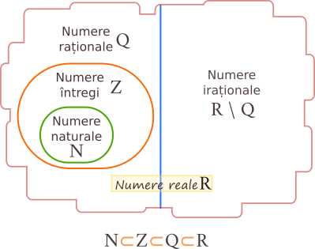

- Ce prezintă imaginea de mai sus? Pare a fi un puzzle îmbinat cu niște diagrame… Aceasta prezintă relația între mulțimile de numere, este inclus în , acestea
(și ) sunt incluse în , iar toate trei se regăsesc în . Înafară de acestea, în mulțimea numerelor reale se regăsesc și numerele iraționale.
Mai exact…
  - Numerele întregi pozitive sunt numere naturale, raționale și reale.
  - Numerele întregi negative sunt numere raționale și reale.
  - Orice număr irațional este număr real.
  - Dacă un număr nu este întreg, atunci nu poate fi nici natural.
  - Dacă un număr nu este rațional, atunci nu poate fi nici natural, nici întreg; el este irațional.
Exemple:
- Numărul -7 este număr întreg, rațional și real, dar nu este și natural.
- Numărul $\frac{8}{5}$ este număr rațional și real, dar nu este nici natural, nici întreg.
- Numărul $\sqrt{7}$ este irațional și real, dar nu este nici natural, nici întreg, nici rațional.

Mediile și inegalitatea mediilor
Fie a și b două numere reale pozitive:

-media aritmetică: $m_{a}=\frac{a+b}{2}$x
-media geometrică: $m_{g}=\sqrt{a*b}$
-media armonică: $m_{h}=\frac{2ab}{a+b}$

De reținut: ${ m}_{a}≥m_{g}≥m_{h}$

Inegalitate utilă: $x+\frac{1}{x}≥2$

Această inegalitate se mai folosește în demonstrațiile de la c-uri.

Fie $a_{1},a_{2},a_{3},............., a_{n}$ -n nr. reale pozitive

$$m_{a}=\frac{a_{1}+a_{2}+........+a_{n}}{n}$$
$m_{ap}=\frac{a_{1}⋅p_{1}^{}+a_{2}⋅p_{2}+.......+a_{n}⋅p_{n}}{{p_{1}+p_{2}+....+p_{n}^{}}_{}}$ (media armonică ponderată)
$$m_{g}=\sqrt[n]{a_{1}⋅a_{2}⋅a_{3}⋅........ a_{n} }$$

Formule de calcul prescurtat

- Binom sumă/diferență la pătrat:

$({a+b)}^{2}=a^{2}+2ab+b^{2}$
$$(a-b)^{2}=a^{2}-2ab+b^{2}$$

- Binom sumă/diferență la cub:

$({a+b)}^{3}=a^{3}+3a^{2}b+3ab^{2}+b^{3}$
$$({a-b)}^{3}=a^{3}-3a^{2}b+3ab^{2}-b^{3}$$

- Diferență de pătrate = produs de sumă cu diferență:

$(a+b)(a-b)=a^{2}-b^{2}$

- Sumă/ diferență la cub (importante pentru subiectul II, exercițiul 1.c)

$(a+b)(a^{2}-ab+b^{2})=a^{3}+b^{3}$
$$(a-b)(a^{2}+ab+b^{2})=a^{3}-b^{3}$$

- Trinom sumă la pătrat:

$(a+b+c)^{2}=a^{2}+{b^{2}+c^{2}+2ab+2ac+2bc}^{}$

Sume utile:

- $\sum_{k=1}^{n}{}k=1+2+3+..............+n=\frac{n(n+1)}{2}$

- $\sum_{k=1}^{n}{}k^{2}=1^{2}+2^{2}+.......................+n^{2}=\frac{n(n+1)(2n+1)}{6}$

- $\sum_{k=1}^{n}{}k^{3}=1^{3}+2^{3}+.......................+n^{3}={\left[\frac{n(n+1)}{2}\right]}^{2}$

Operații cu numere reale
Pe s-au definit două operații algebrice, adunarea și înmulțirea cu următoarele proprietăți:
- comutativitatea:
x + y = y + x, $∀ x,∈$ și $x⋅y$, $∀ x,y∈$
- asociativitatea
$(x+y)+z=x+(y+z) și (x⋅y)⋅z=x⋅(y⋅z), ∀ x,y,z∈$
- elementul neutru( 0 pentru adunare și 1 pentru înmulțire)
$x+0=0+x=x și x⋅1=1⋅x=x , ∀ x∈$
- opusul numărului real x este -x:
$x+(-x)=-x+x=0, ∀ x∈$
- inversul numărului real este $\frac{1}{x}$:
$x⋅\frac{1}{x}=\frac{1}{x}⋅x=1, ∀ x∈$${}^{*}$

Modulul unui număr real
Definiție: Modului sau valoarea absolută a numărului real x este distanța măsurată pe axa numerelor de la origine la punctul corespunzător numărului x. Acesta se notează $\left|x\right|$.

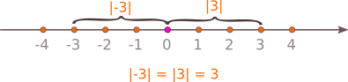

Explicitarea modulului:

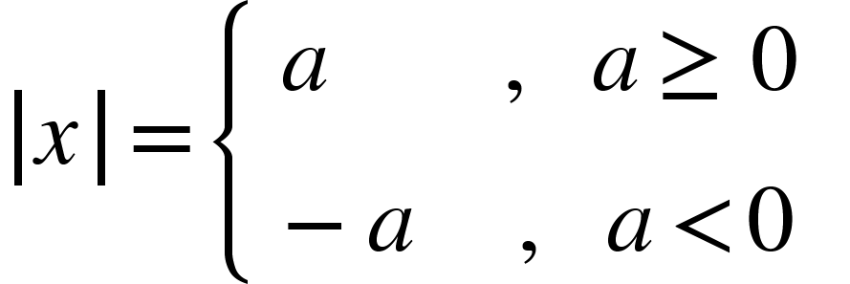

Proprietăți:
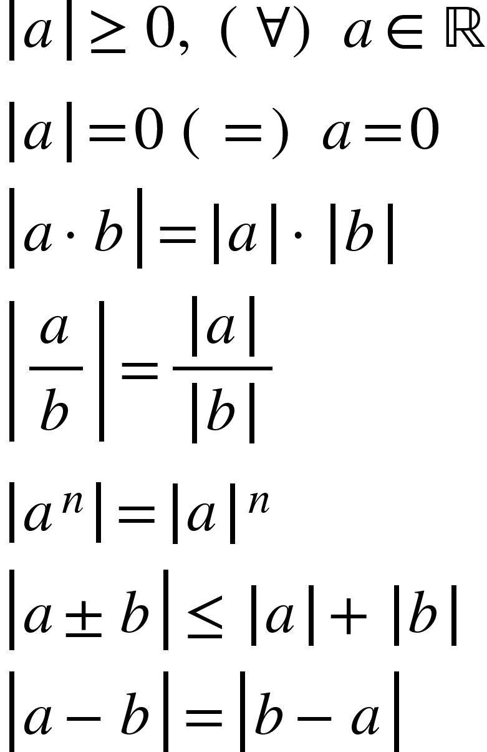

Inegalitățile cu module:

- $\left|a\right|<c \left(=\right) -c<a<c$
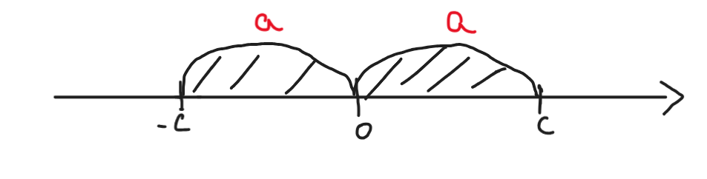
$≤$ $≤ ≤$

- $\left|a\right|>c$ (=) $a>c sau a<-c$
$≥ ≤$
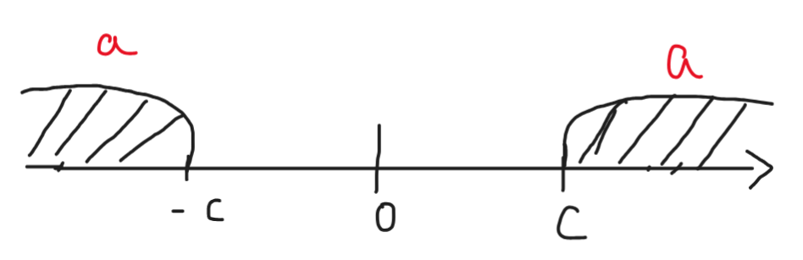

Partea întreagă și partea fracționară a unui număr real

de facut desen

Definiție: Partea întreagă a numărului real (notată [a] ) este cel mai mare număr întreg dintre cele mai mici sau egale cu a.

Proprietăți:

- $\left[a\right]\frac{not}{}k,$  și $\left[a\right]$=k ($∀)$ $a∈[k,k+1)$
- $\left[a\right]≤a≤[a]+1 sau k≤a<k+1$
- $a-1$<$\left[a\right]≤a$
- $\left[a+n\right]=[a]+n$, 

Partea fracționară a unui număr real se notează cu $\left\{a\right\}$.
Definiție: $\left\{a\right\}=a-\left[a\right]$

Proprietăți:
1)$\left\{a\right\} ∈[0,1) \left(∀\right) a∈$
2) $\left\{a+n\right\}$ = {a}

de facut desen

aplicatii

Puteri și radicali
Puteri:

Definiție: Fie a un număr (natural, întreg, rațional sau real) și n un număr natural.

$a⋅a⋅.........⋅a=a^{n}$ - a se numește bază
 - n se numește exponent sau putere
n ori - $a^{n}$se numește putere

Convenție: ${ a}^{0}=1, pentru orice număr natural a nenul$

Observații: $0^{n}=0 și { 1}^{n}=1,$ 

Proprietăți:
- înmulțirea puterilor cu aceeași bază: 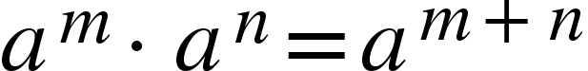
- împărțirea puterilor cu aceeași bază: 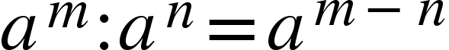
- puterea unei puteri: 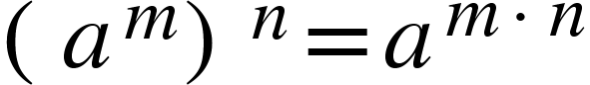
- puterea unui produs: 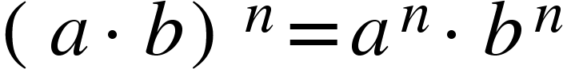
- dacă baza este un număr întreg negativ, ținem cont de următoarea regulă:
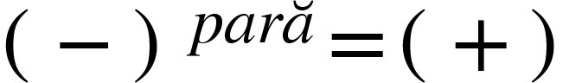
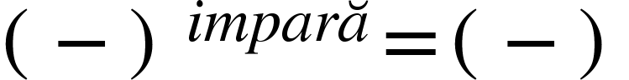
- dacă bazele sunt numere raționale, rămân valabile regulile 1)-4), la care adăugăm:
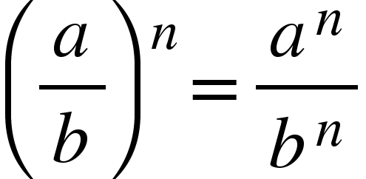
- puteri cu exponent negativ
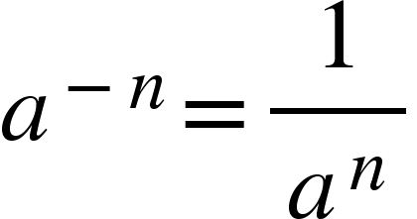
- dacă baza este un număr rațional formula de mai sus devine: 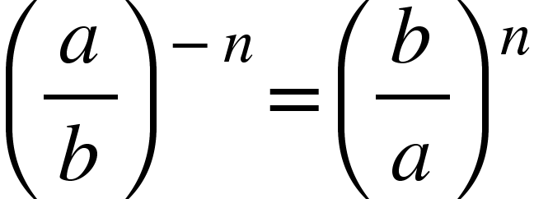
Radicali:

Definiție: Dacă a este un număr real pozitiv și n $≥2$ este un număr natural se numește radical de ordin n din a (sau rădăcină de ordinul n a lui a) numărul real pozitiv a cărui putere a n-a este egală cu a.

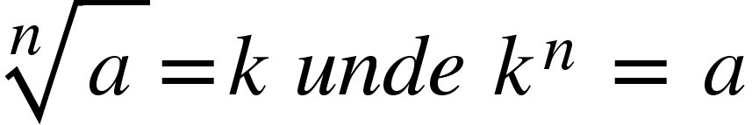

Numărul n se numește ordinul (indicele) radicalului.

Caz particular: 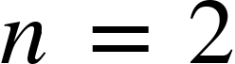
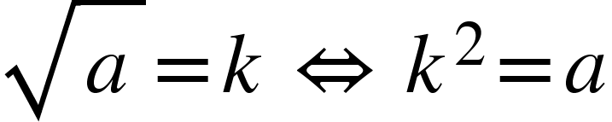, unde

Observație: Putem vorbi de radicalul de ordin n dintr-un număr real negativ numai dacă ordinul radicalului este impar.

Condiții de existență pentru radicali:
- 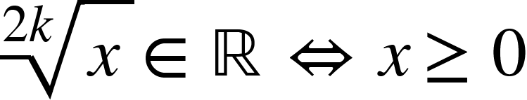
- 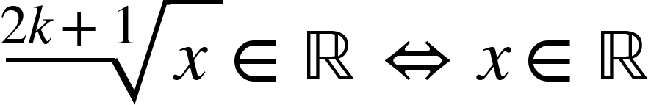

Proprietăți:
- 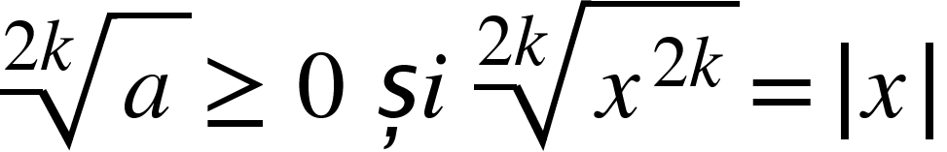
- 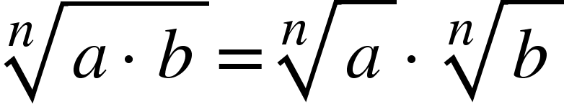
- 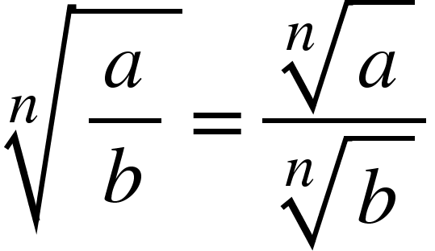
- 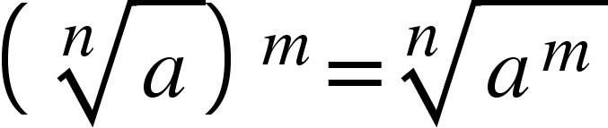
- 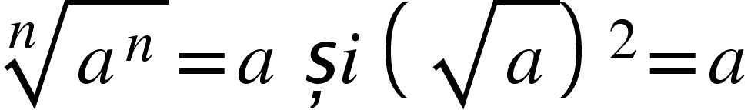
- scoaterea/introducerea factorilor de sub/sub radical: 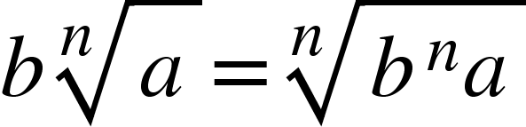
OBS: 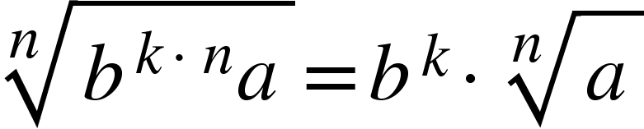
- formula radicalilor compuși: 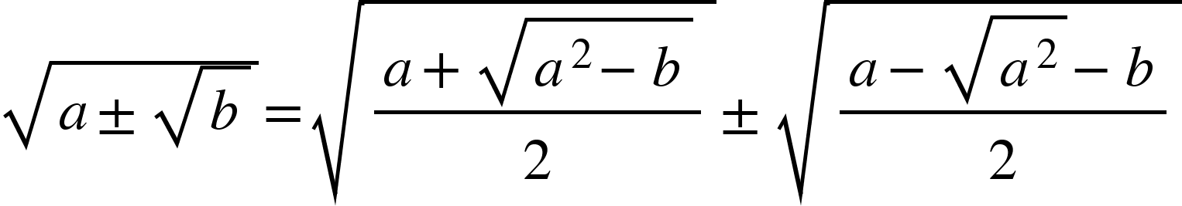

- formula radicalilor dubli (compunerea radicalilor): 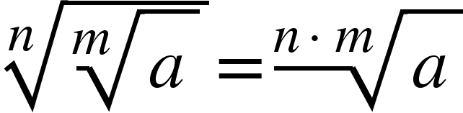
- simplificarea/amplificarea ordinului unui radical: 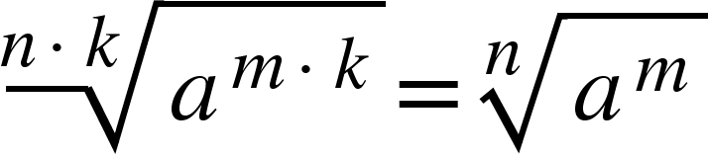

Puteri cu exponent număr rațional pozitiv:

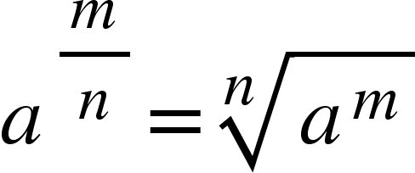
Observații:
- 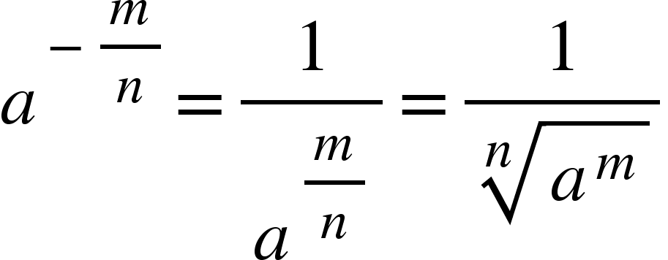
- înmulțirea puterilor cu aceeași bază: 
- împărțirea puterilor cu aceeași bază: 
- puterea unei puteri: 
- puterea unui produs: 
- dacă bazele sunt numere raționale, rămân valabile regulile 1)-4), la care adăugăm:

- putem vorbi și de putere cu exponent real

Logaritmi
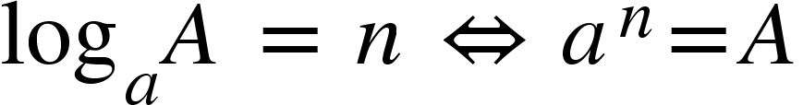
Definiție:

Exemple: 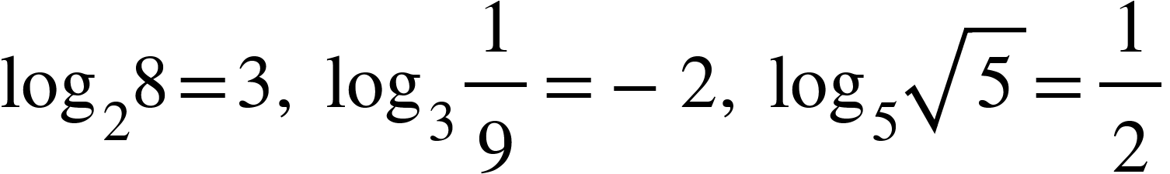

Condiții de existență:
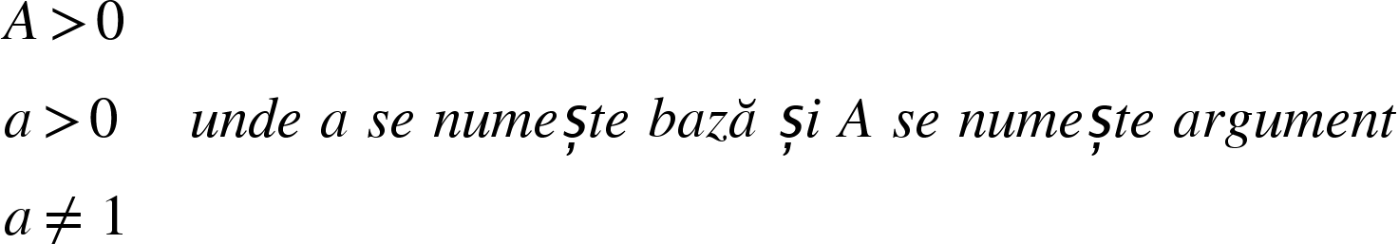
Proprietăți:
- identitatea logaritmică fundamentală:
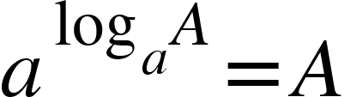
- logaritmul produsului = suma logaritmilor:
- logaritmul câtului = diferența logaritmilor:
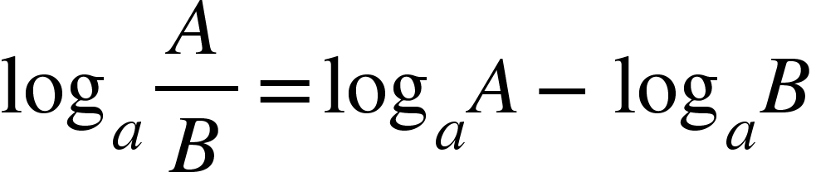
- logaritmul puterii = produsul dintre exponat și logaritmul bazei:
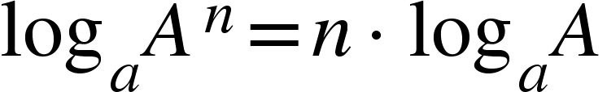
- formulă pentru puterea bazei:
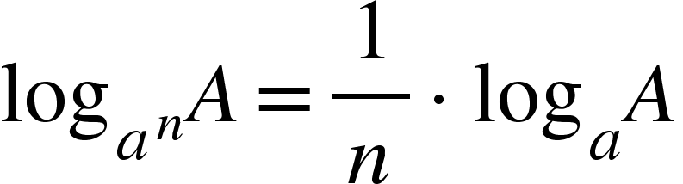
- logaritmi cu baze speciale
1) a = 10 → logaritm zecimal
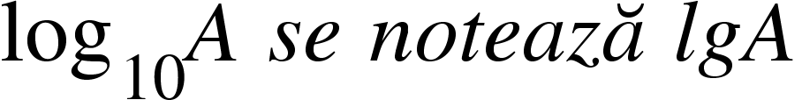
2) a = e → logaritm natural
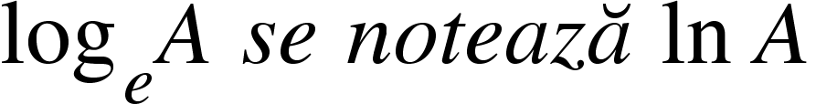

- rezultate utile:
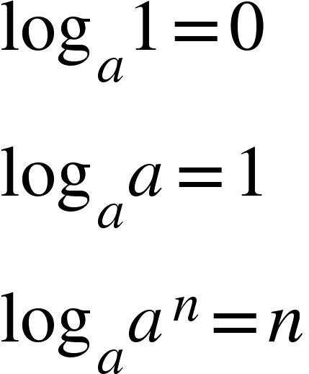
- formule de schimbare a bazei:
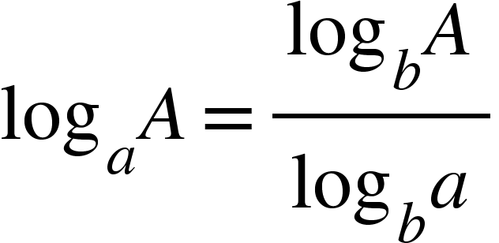
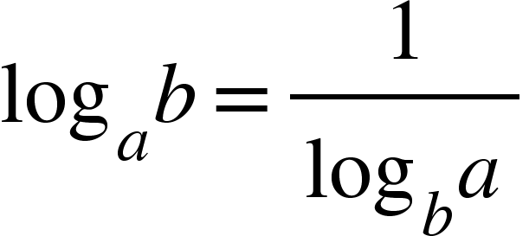
- 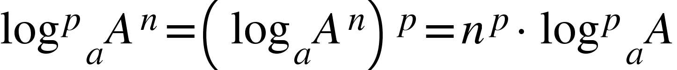

Numere complexe

Produsul cartezian al mulțimii cu ea însăși este
Pe  definim: adunarea:
înmulțirea:
Mulțimea  pe care s-au definit operații de mai sus se numește mulțimea numerelor complexe .
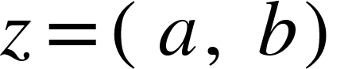
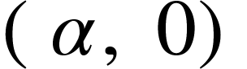
Numărul complex se identifică cu numărul real 
Numărul complex (0, 1) se notează i și se numește unitate imaginară și are proprietatea 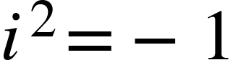.
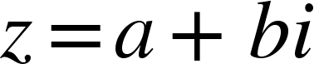 -> forma algebrică a numerelor complexe

a reprezintă Rez (partea reală a numărului complex)
b reprezintă Imz (partea imaginară a numărului complex

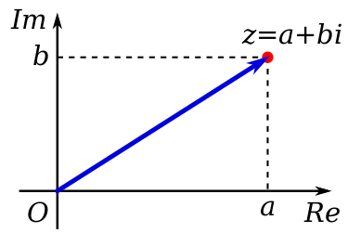
Mulțimea
Numărului complex i se asociază punctul M(a, b) situat pe un cerc de rază egală ca lungime cu modulul r al numărului complex.

M(a,b)- imaginea lui z
- afixul lui M
Exemple:
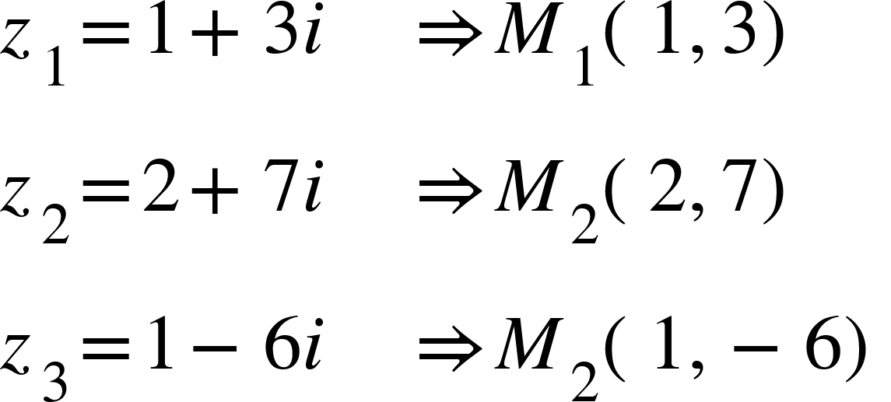

de refacut poza cu M(a,b) si r

Egalitatea a două numere complexe:

Operații cu numere complexe scrise sub formă algebrică:

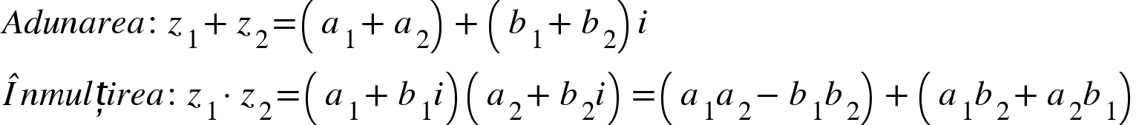
Proprietățile adunării și înmulțirii (comutativitatea, asociativitatea, 0 element neutru pentru adunare și 1 element neutru pentru înmulțire) se păstrează și pentru numerele complexe.
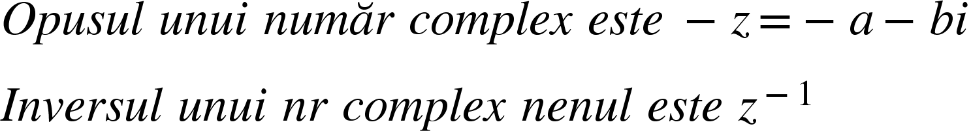
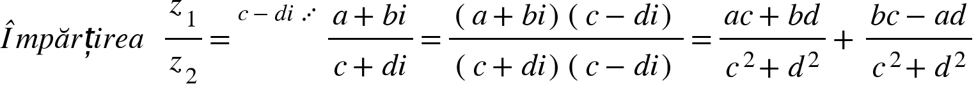

Conjugatul unui număr complex:

Se numește conjugatul lui , notat 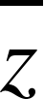, numărul complex 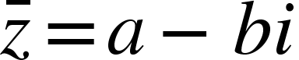

Exemple:

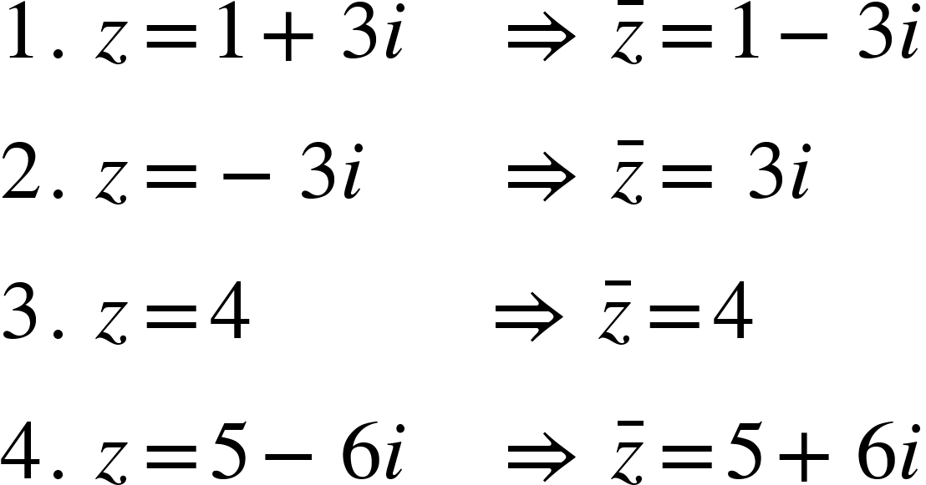

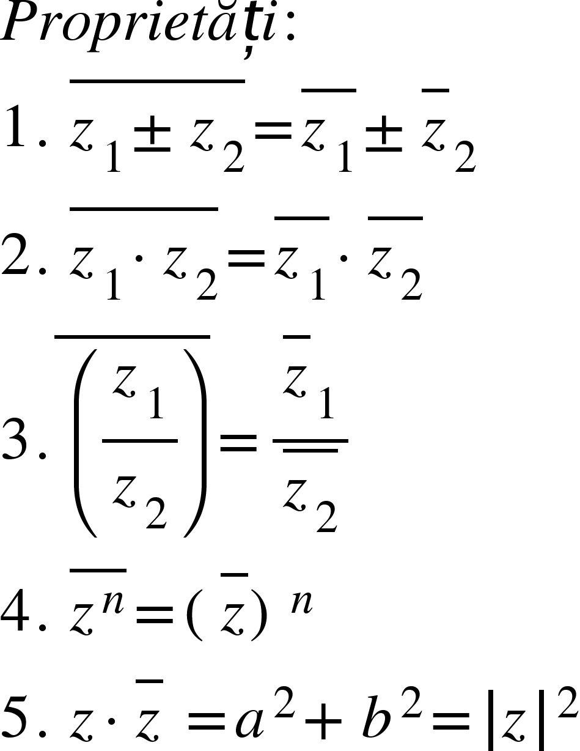

Modulul unui număr complex:

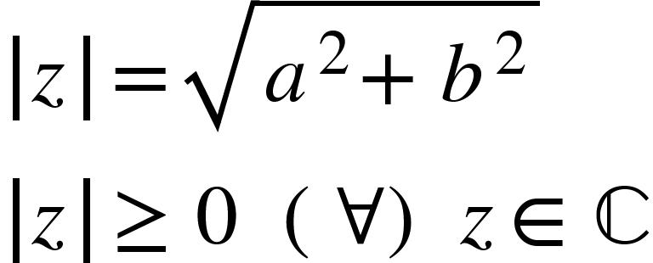 trb facut un desen

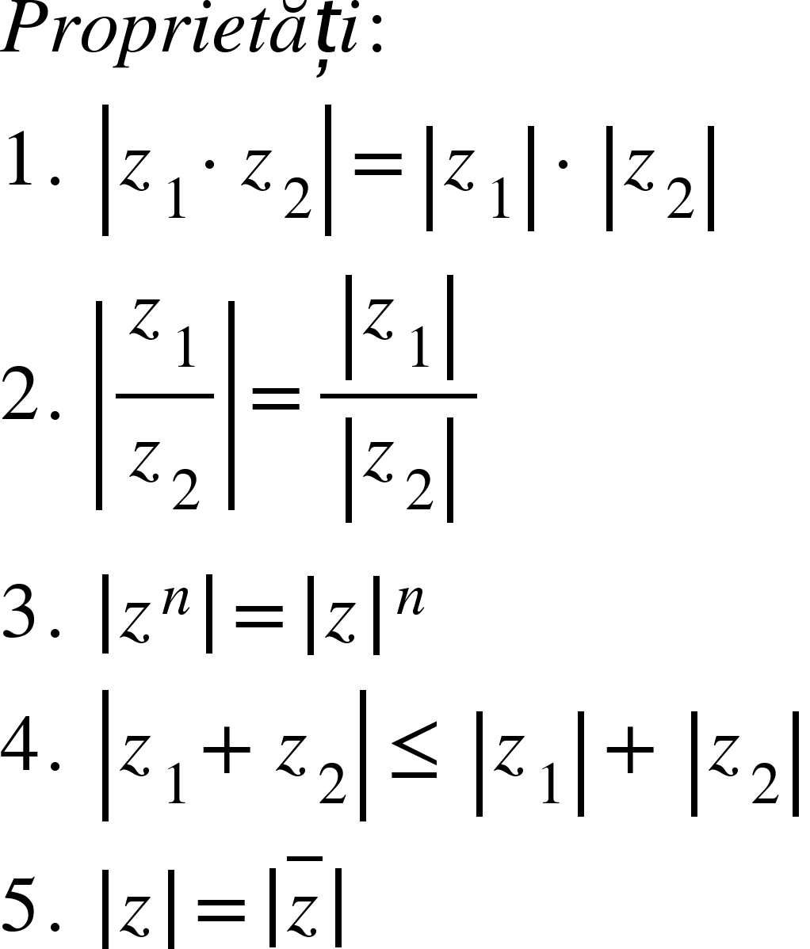

Puterile lui i:
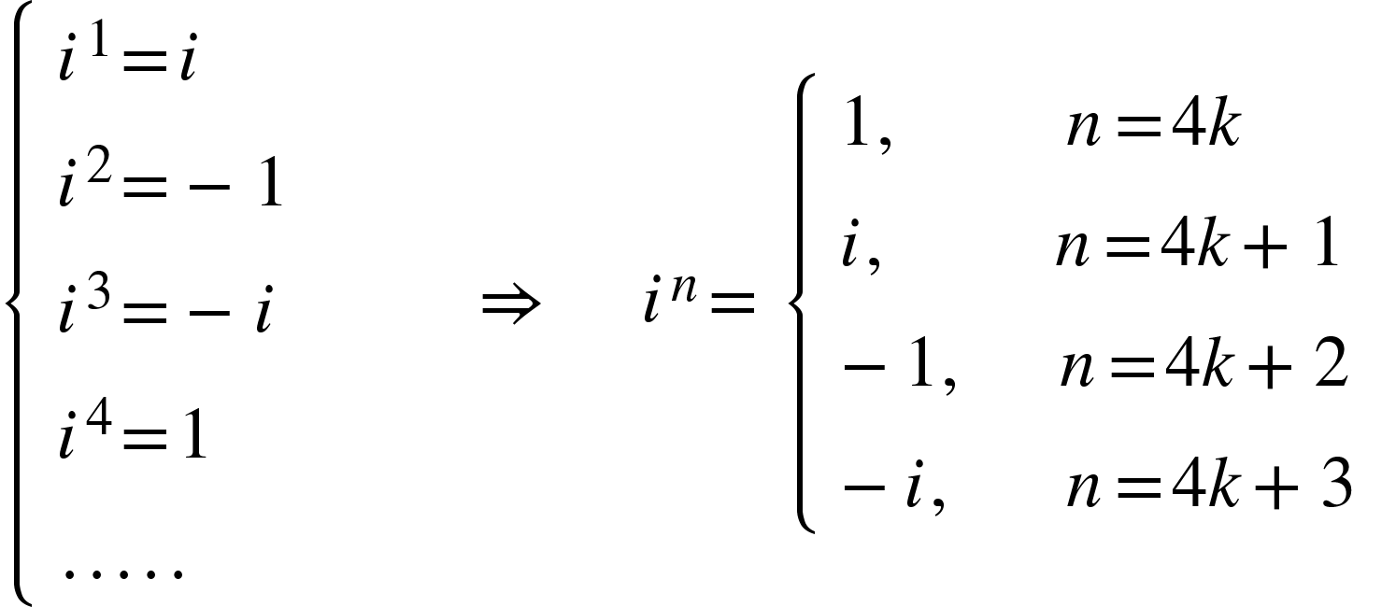
Acestea sunt importante pentru subiectul al 2-lea.

Condiții ca un număr complex să fie real:

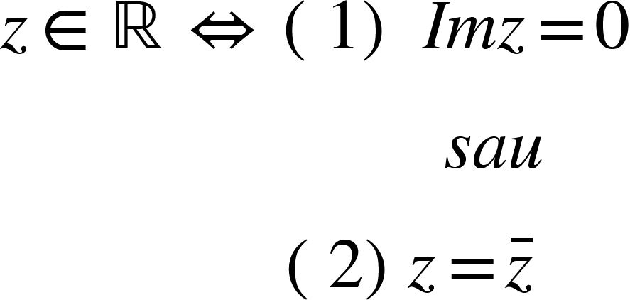
Acestea sunt importante pentru subiectul al 2-lea.

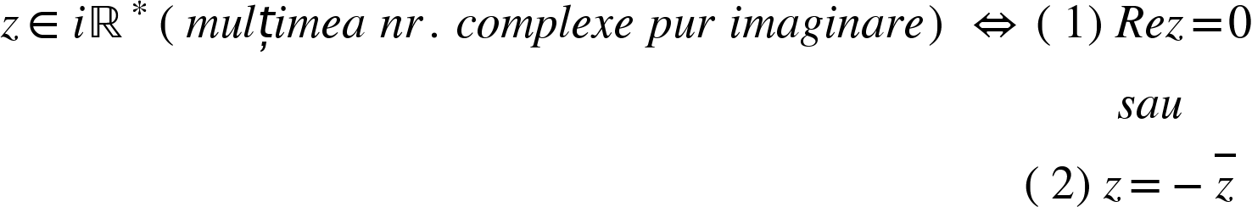
Rezolvarea ecuației de gradul al doilea lea cu delta negativ:

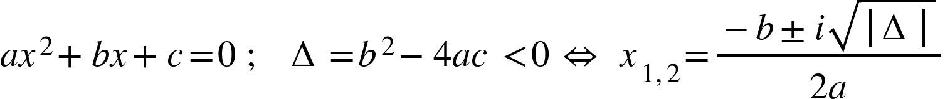

Progresii
- Progresii aritmetice

Definiție: Un șir de nr. reale în care orice termen, începând cu al doilea, se obține din precedentul la care se adaugă același număr (numit rație) se numește progresie aritmetică. Progresia aritmetică se notează $÷$.
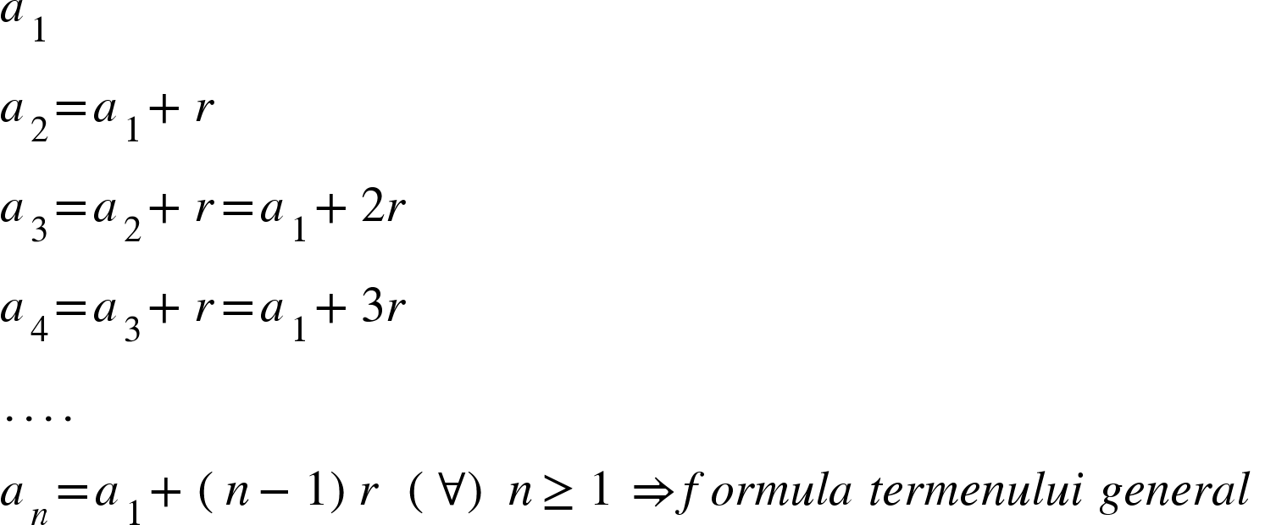

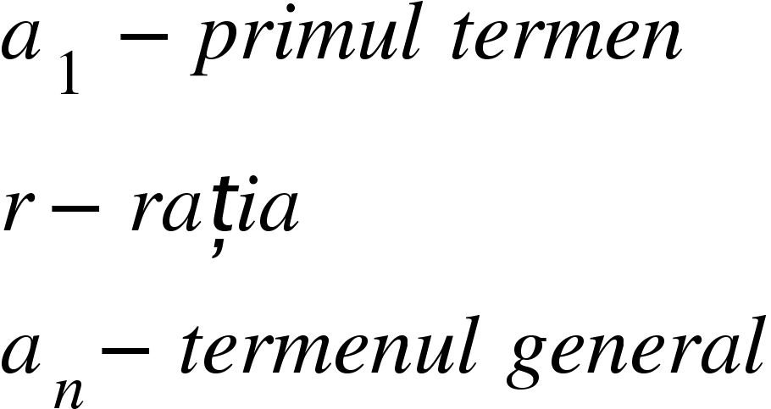

Proprietăți:
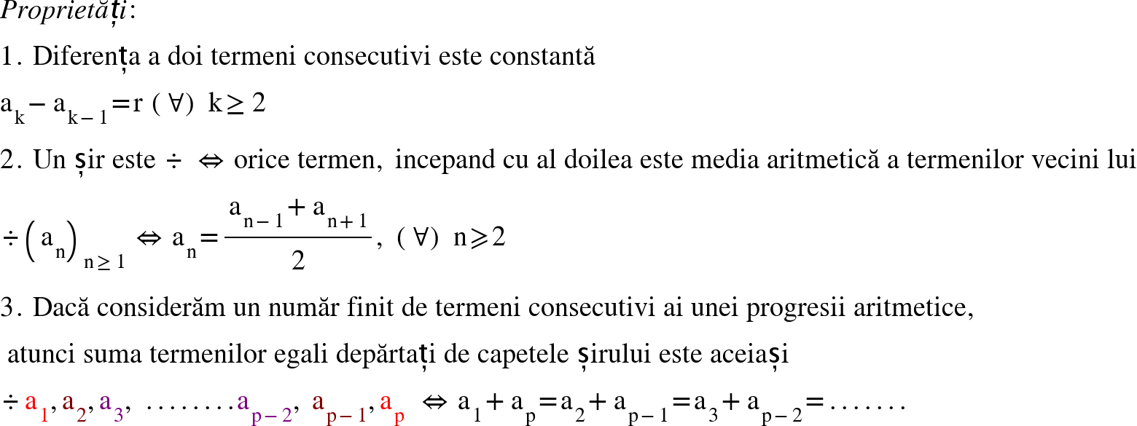
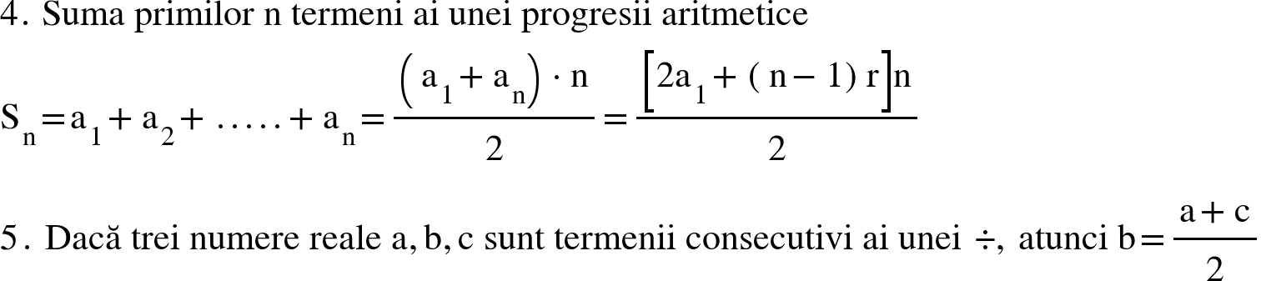

- Progresii geometrice

Definiție: Un șir de nr. reale în care orice termen, începând cu al doilea, se obține din precedentul pe care îl înmulțim cu același număr (numit rație) se numește progresie geometrică.

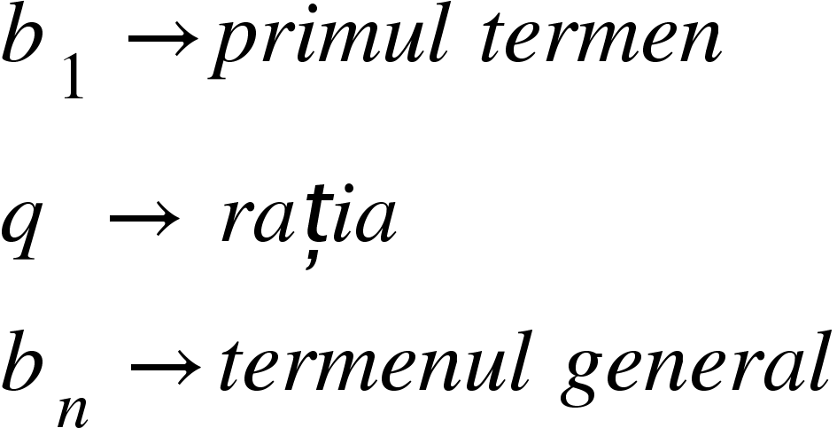
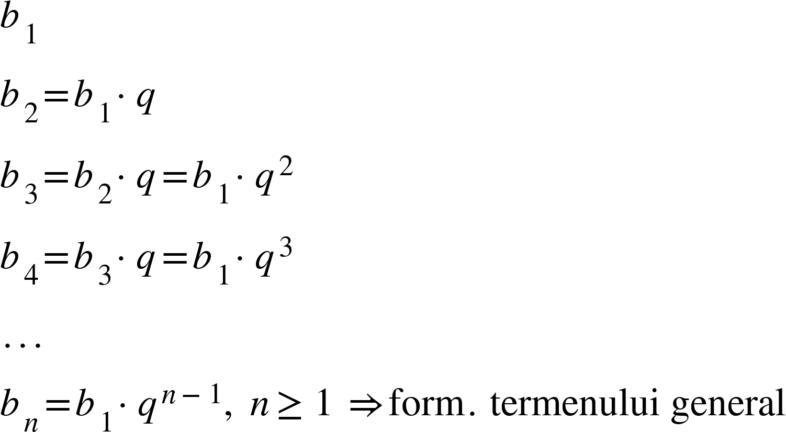

Proprietăți:

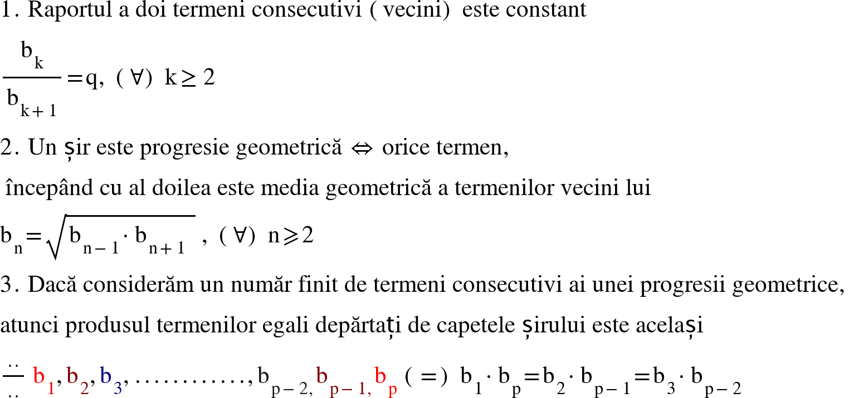
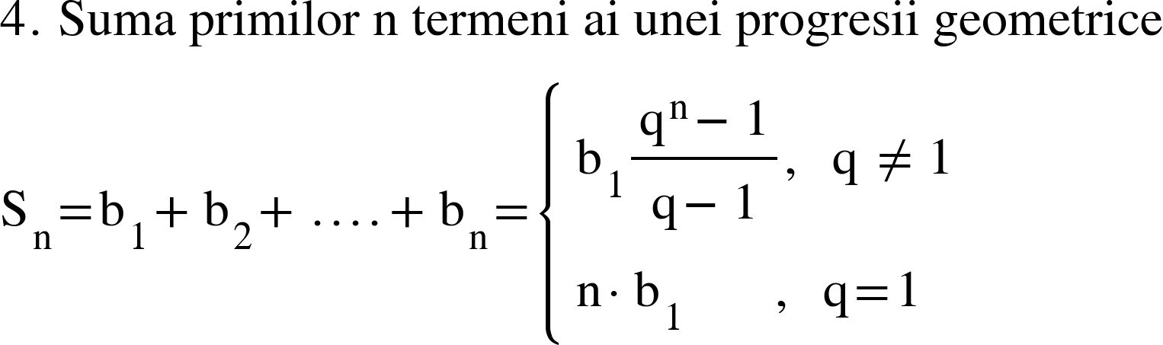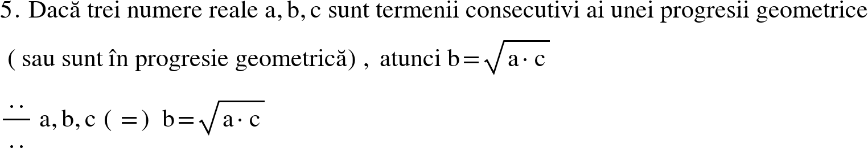

Funcții

Definiție: Fie A și B două mulțimi nevide. O aplicație care asociază fiecărui element din A un unic element din B se numește funție.
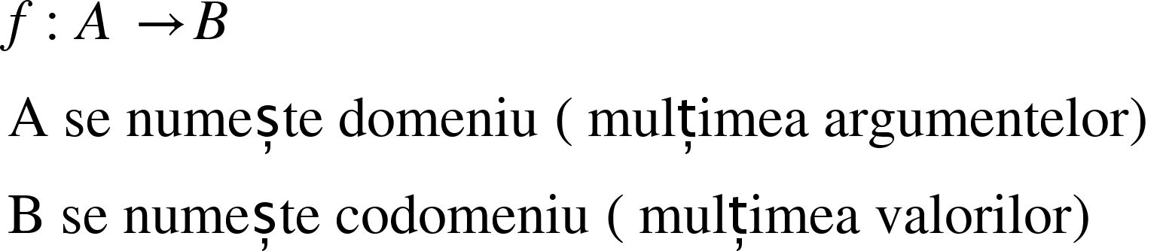
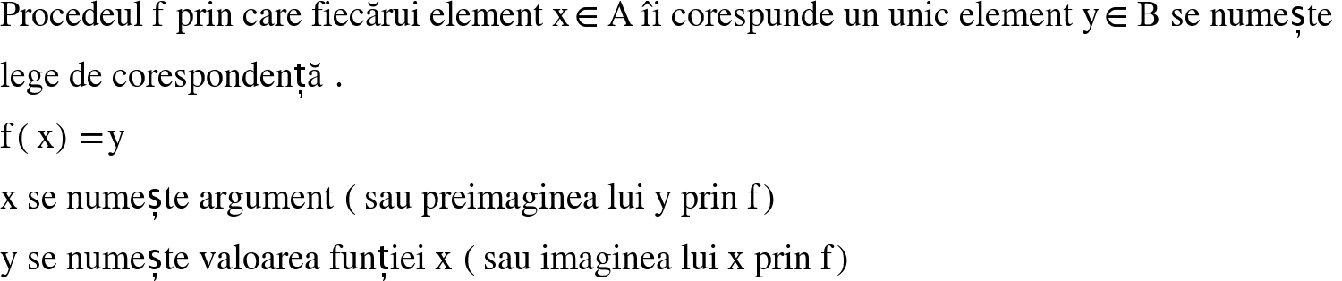
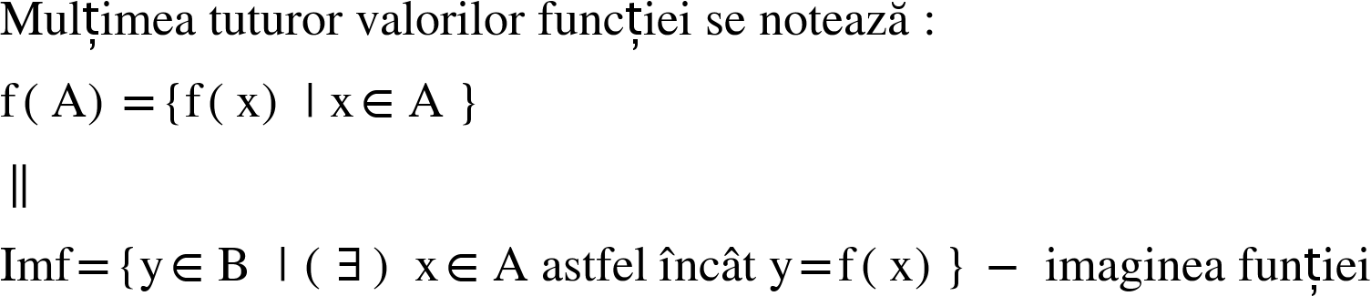
FUNCȚII EGALE

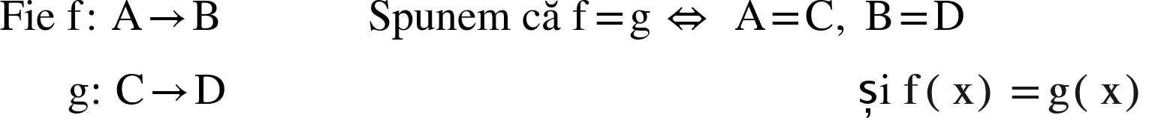
GRAFICUL UNEI FUNCȚII = mulțimea Gf

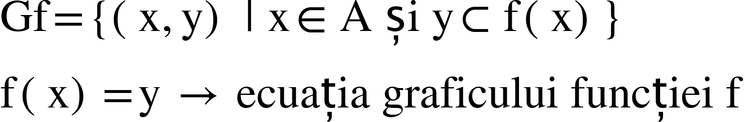
Graficul unei funcții reprezintă pentru o anumită funcție totalitatea punctelor de forma
(x, f(x)), reprezentate într-un sistem de coordonate cartezian.

Intersecția graficului unei funcții cu axele de coordonate
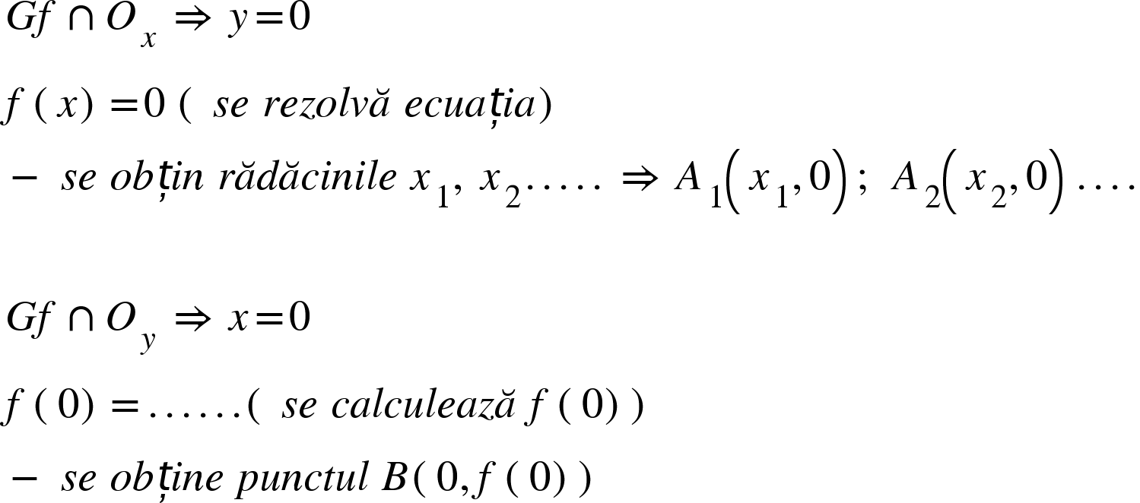
trb facut un desen

FUNCȚII MĂRGINITE

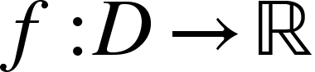
Definiție: Fie o funcție numerică. Funcția f este mărginită dacă mulțimea valorilor ei este inclusă într-un interval mărginit de numere reale.
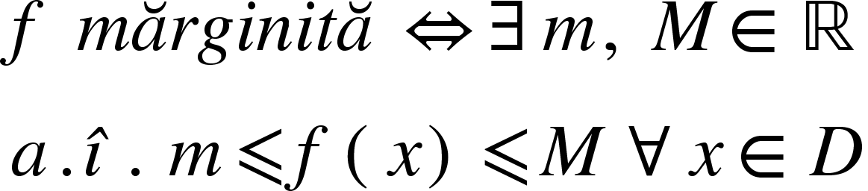
sau
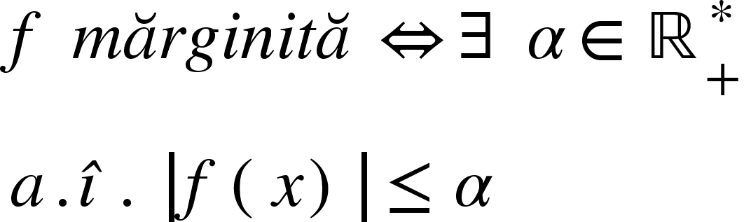
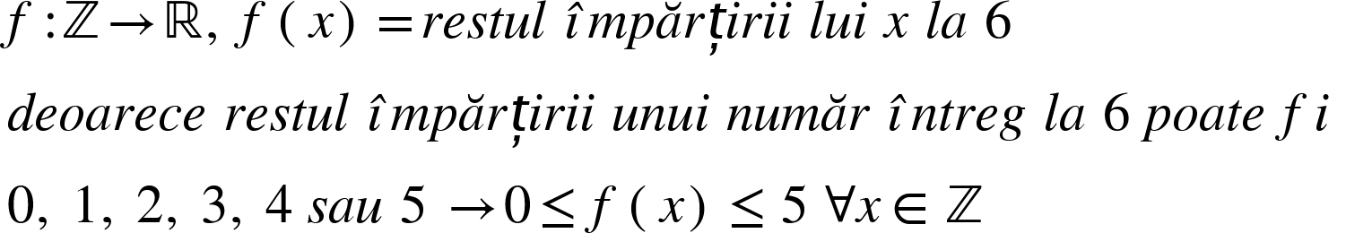
Exemplu: 1)

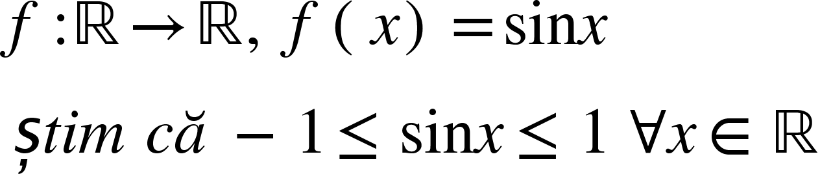
2)

FUNCȚII PARE/IMPARE

Definiție:

fie
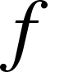se numește funcție pară dacă
se numește funcție impară dacă
 se numește mulțime simetrică dacă 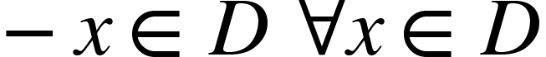

Proprietăți:
- graficul pentru o funcție pară este simetric față de Oy;
grafic

- graficul pentru o funcție impară este simetric față de origine O(0,0).
grafic

Exemple:
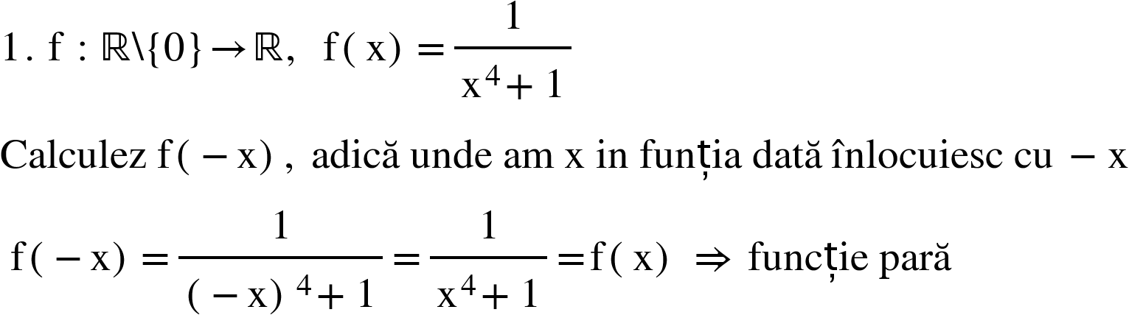
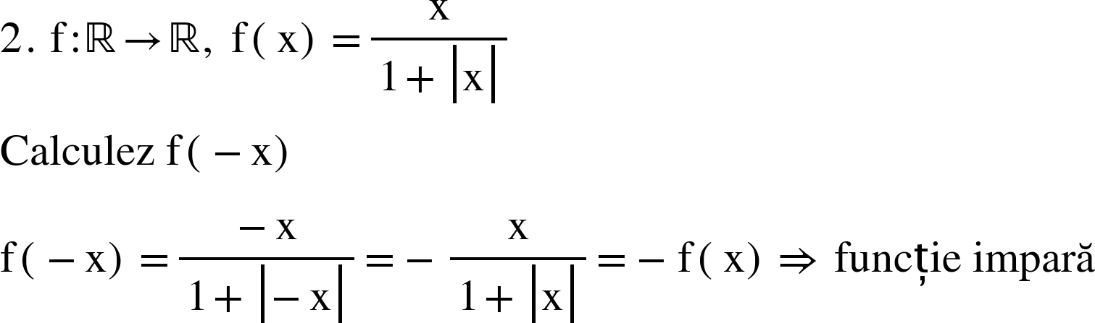
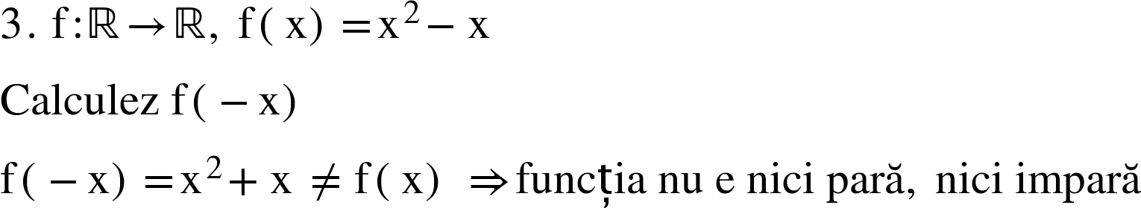
Simetria lui Gf față de dreapta x=m/ față de P(a,b)

Definiție:
- Dreapta x=m este axă de simetrie pt Gf

grafic

- Punctul P(a,b) este centru de simetrie
grafic

Funcții periodice

Definiție:

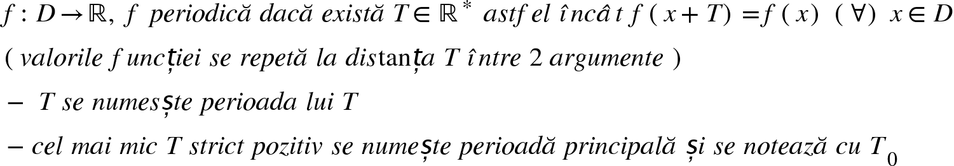

Exemplu:

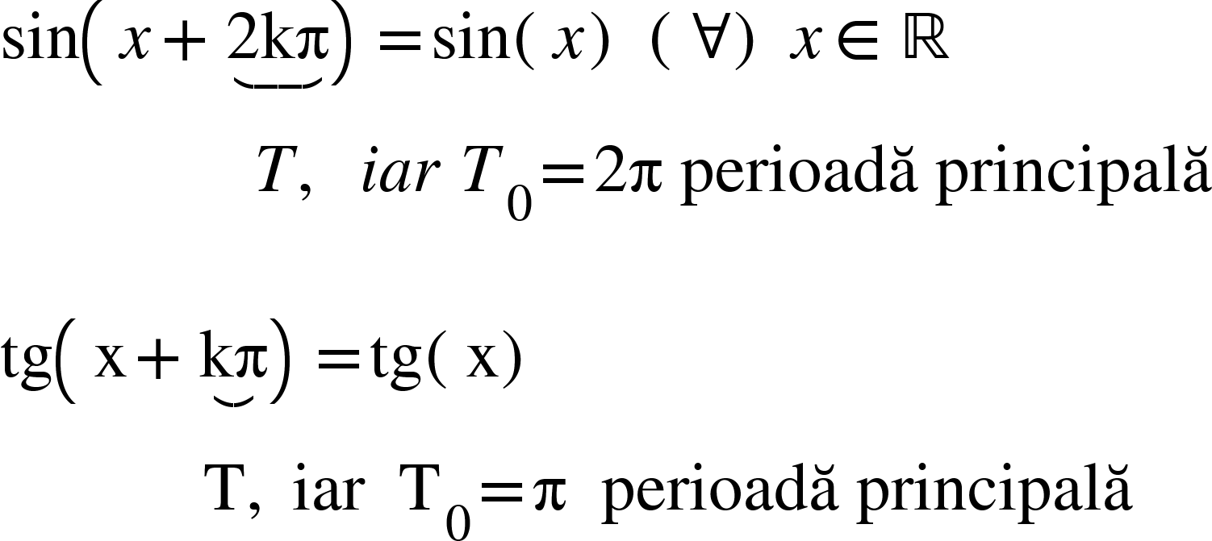

Monotonia funcțiilor

Definiție:

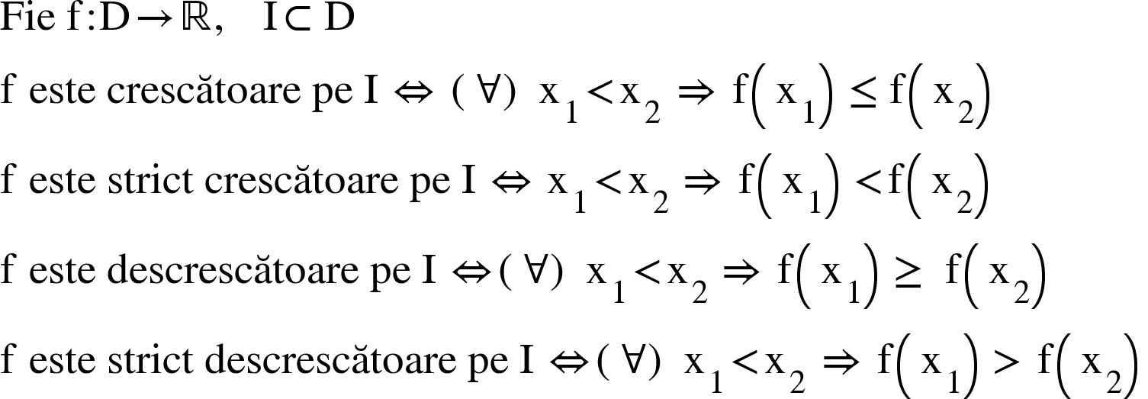
Exemple:

grafic

Dacă funcția este numai crescătoare, sau numai descrescătoare pe D, spunem că funcția e monotonă pe tot domeniul de definiție.

Cum se demonstrează?

Metoda 1:

- se consideră $x_{1}<x_{2}$
- se calculează $f(x_{1})-f(x_{2})$ și se compară cu 0:
  - dacă $f(x_{1})-f(x_{2})>0$ funcție monotonă, descrescătoare
  - dacă $f(x_{1})-f(x_{2})<0$ funcție monotonă, crescătoare

Metoda 2:( mai rar folosită)
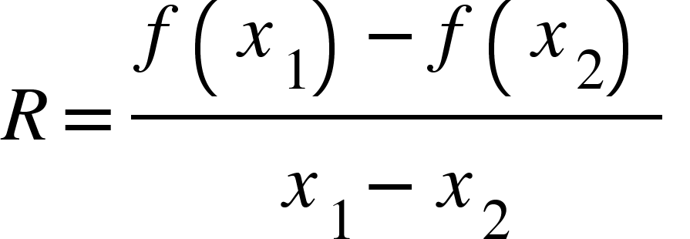
- se calculează raportul de variație

- se compară R cu 0: - dacă R >0 => funcție monotonă, descrescătoare
-dacă R<0 => funcție monotonă, crescătoare

Compunerea funcțiilor: desen

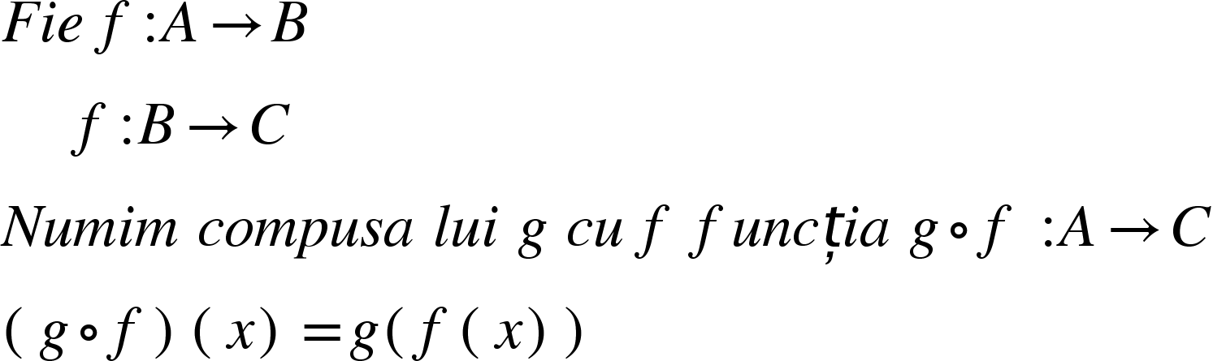

Proprietăți:

- compunerea funcțiilor este asociativă
- compunerea funcțiilor nu e comutativă
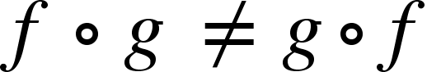

Funcția de gradul I
Definiție:

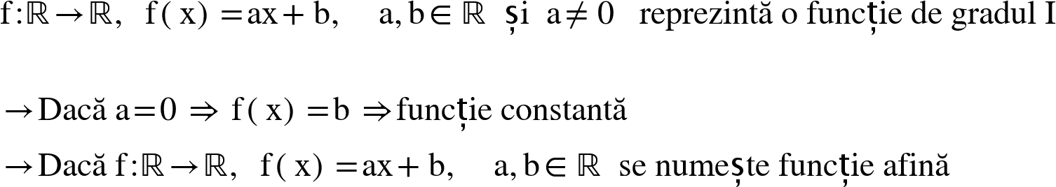
Fie

Graficul funcției de gradul I este o dreaptă.

Monotonia funcției de gradul I:
desene

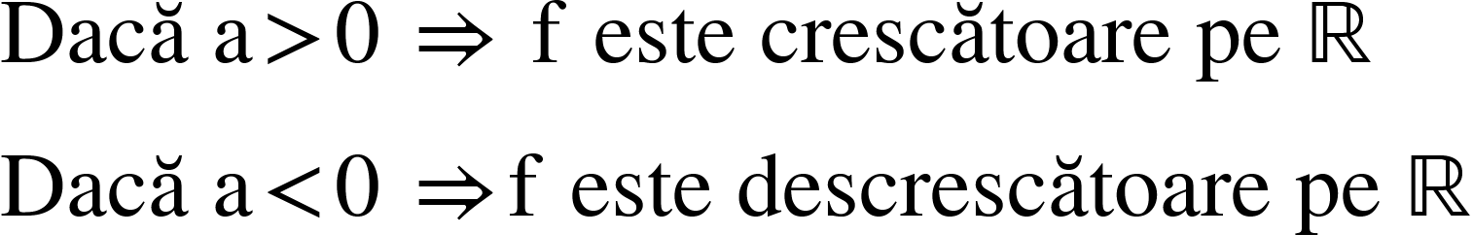

Semnul funcției de gradul I:

desene
- Calculăm f(x)=0
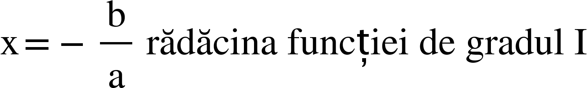
- Rezultă că

- Realizăm următorul tabel:

desene

Intersecția Gf cu axele de coordonate:
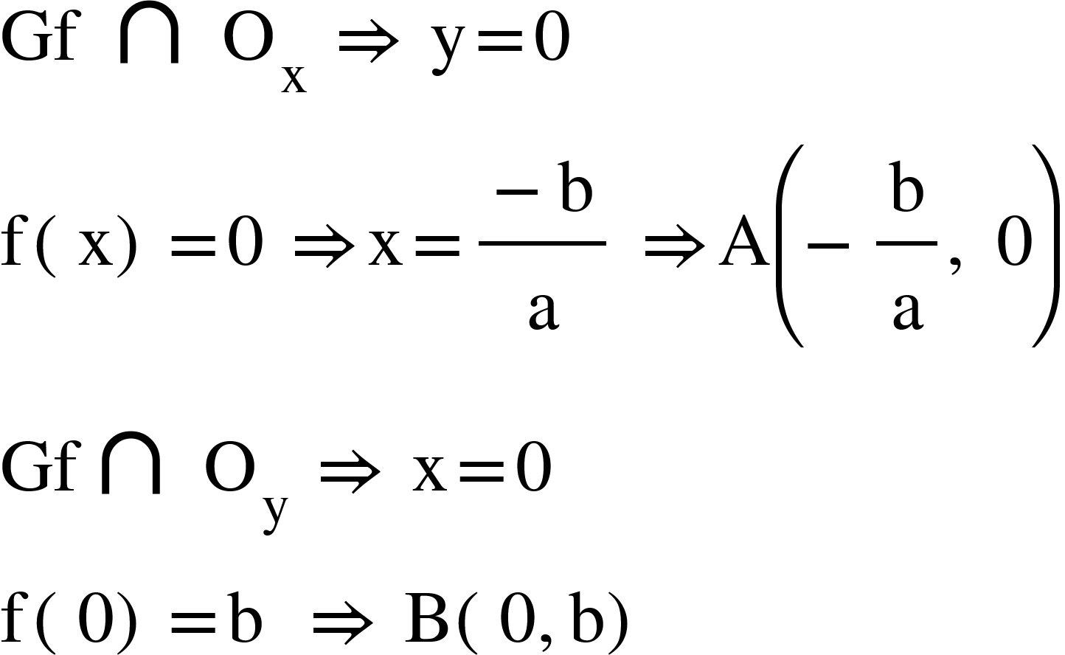
desen

Intersecția graficelor a două funcții de gradul I:

desen
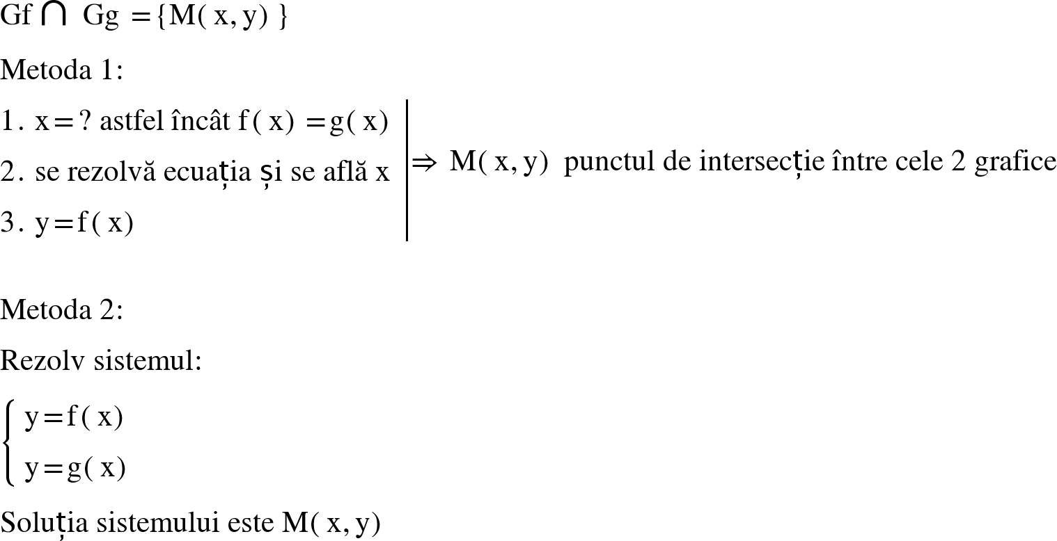

Informații utile:

Prima bisectoare: y=x

desen

A doua bisectoare: y= -x

Dreaptă verticală: x=a
$O_{y}$: x=0
Dreaptă orizontală: y=a
$O_{x}$: y=0

Funcția de gradul al doilea

Definiție:

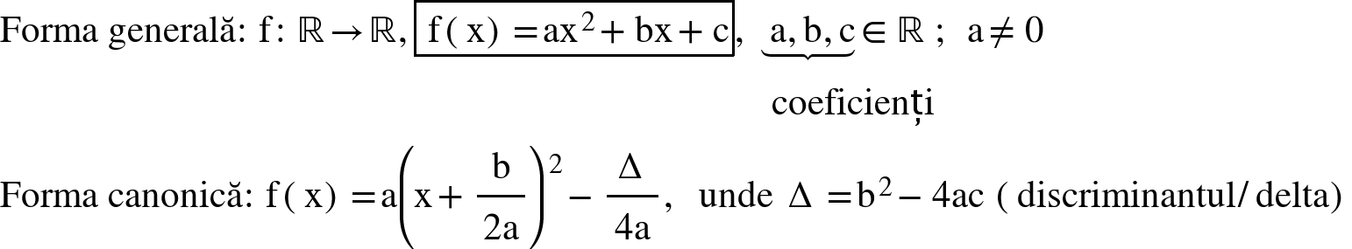

Minimul/Maximul funcției de gradul al doilea:

desene

- Dacă a>0, f are un minim egal cu $-\frac{Δ}{4a}$, care se realizează pentru $x=\frac{-b}{2a}$
$x=-\frac{Δ}{2a}$ se numește punct de minim sau punct de extrem
- Dacă a<0, f are un maxim egal cu $-\frac{Δ}{4a}$, care se realizează pentru $x=\frac{-b}{2a}$
$x=-\frac{Δ}{2a}$ se numește punct de maxim sau punct de extrem
Graficul funcției de gradul al doilea:

Graficul funcției de gradul al doilea este o parabolă.

Trasarea graficului:

- se află coordonatele vârfului parabolei V${(x}_{v},y_{v})$
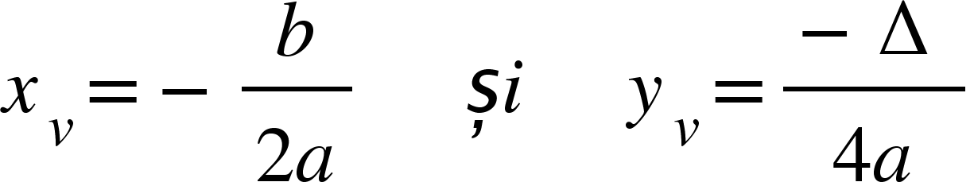
- se află intersecțiile graficului cu axele de coordonate
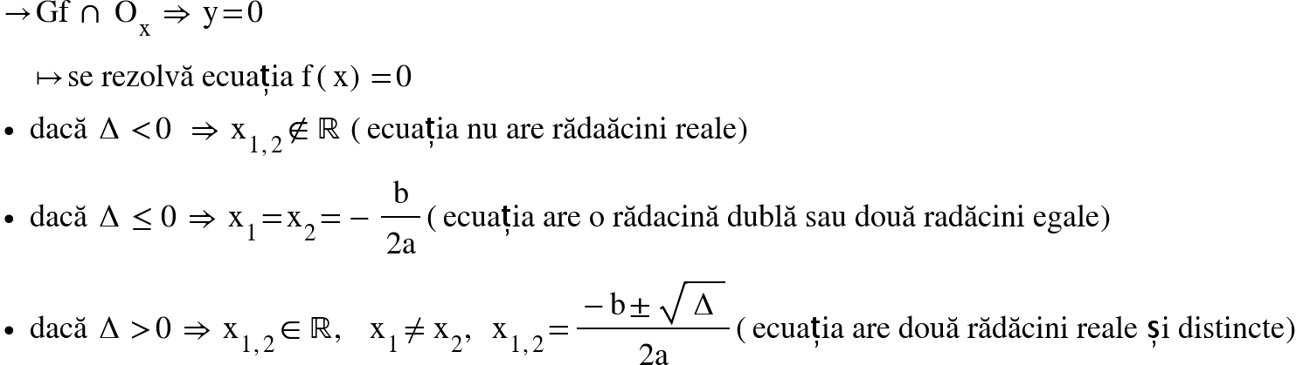

ASTFEL, dacă:

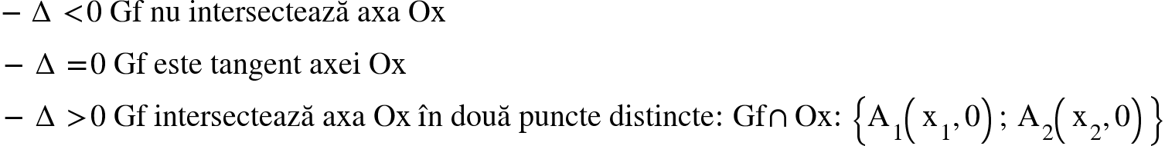
Observații:
- Eventualele rădăcini ale ecuației $ax^{2}+bx+c=0$ sunt abscisele punctelor de intersecție ale Gf cu Ox
- În rădăcini funcția ia valoarea 0
3. Aflăm și intersecția cu axa Oy
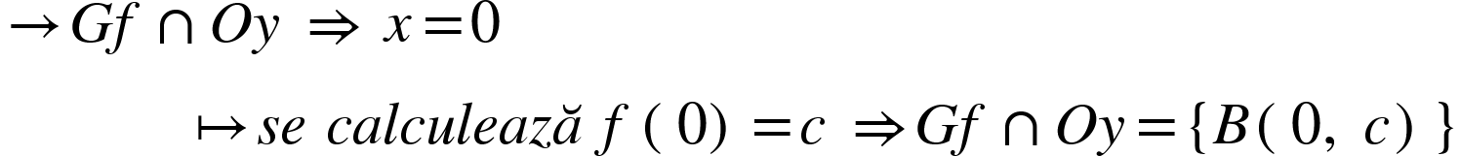
4. Pentru a construi graficul funcției de gradul al II-lea, ne trebuie cel puțin 3 puncte. În cazul în care nu avem suficiente puncte, se mai iau două valori echidistante față de $x_{v}$
5. Se întocmește tabelul de variație:
desen
6. În tabel se consemnează și monotonia funcției, iar apoi construim graficul
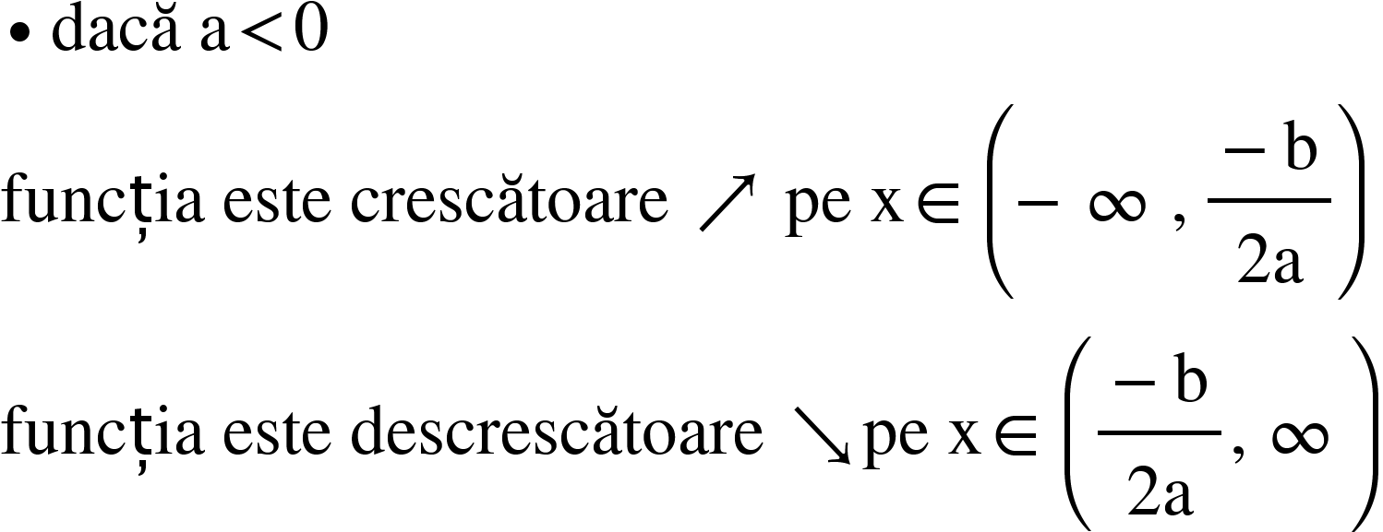
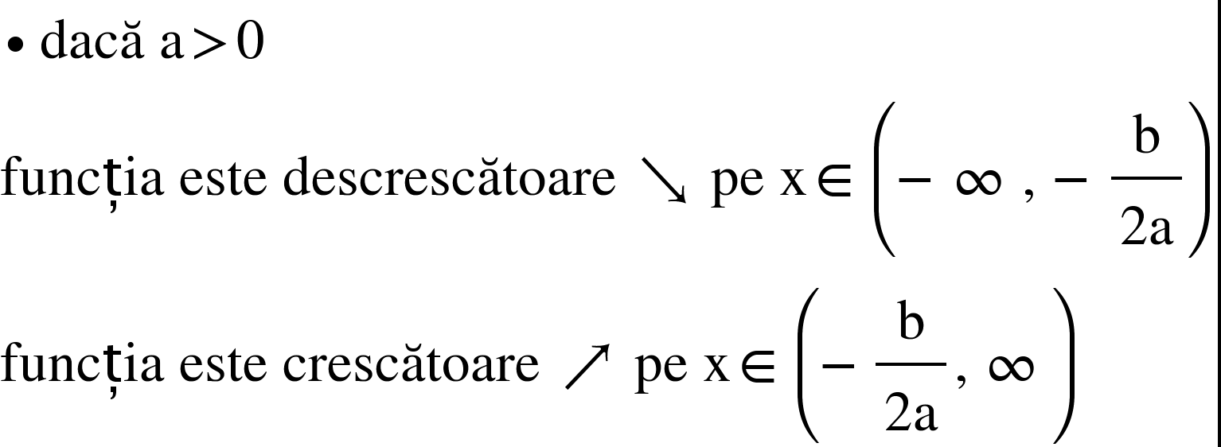

Proprietăți ale lui Graficului:
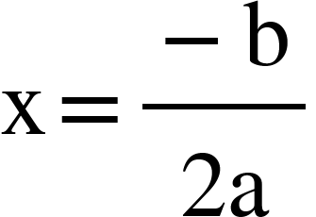
- Gf este simetric față de dreapta numită axa de simetrie

- Imaginea funcției: Imf
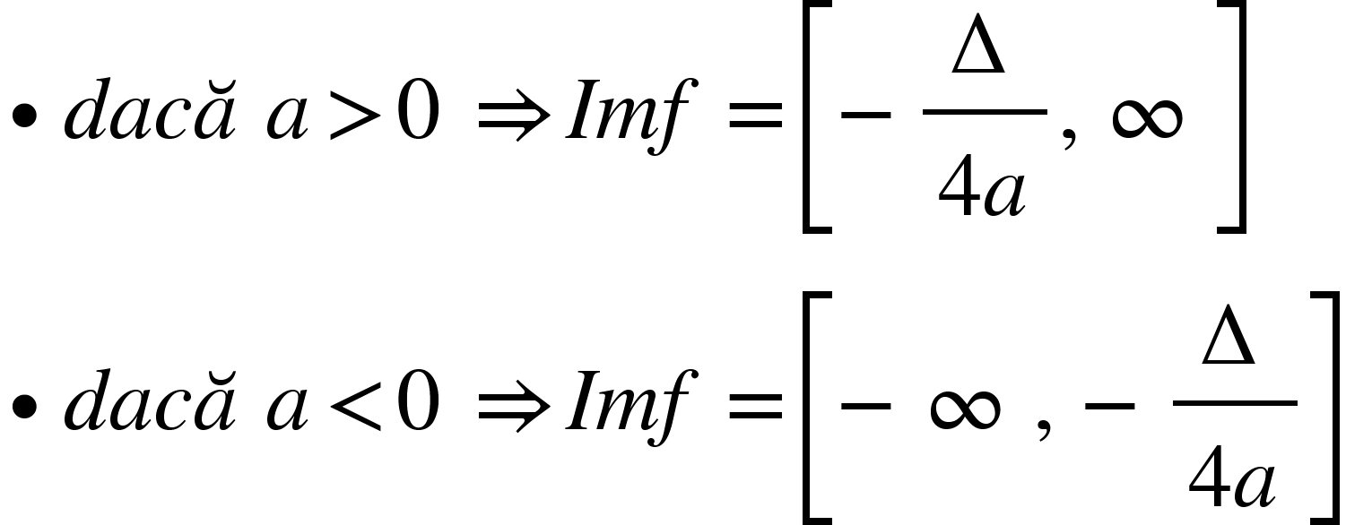

Semnul funcției de gradul al doilea:

Rezolvarea inecuațiilor de gradul al doilea:

- De tipul: $ax^{2}+bx+c>0 (≥0,<0,≤0)$

Algoritm de rezolvare:
- se aduce inecuația la forma generală
- se scrie ecuația atașată
- se calculează delta
- se calculează eventualele rădăcini
- se întocmește tabel cu semnul funcției
- din tabel se observă soluția (intervalul de cele mai multe ori) inecuației

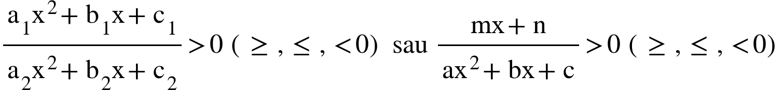
- De tipul:

Algoritm de rezolvare:
- se aduce inecuația la forma de mai sus
- se rezolvă ecuația atașată numărătorului ( $a_{1}x^{2}+b_{1}x+c_{1}$) - cu rădăcinile $x_{1} și x_{2}$, dacă există
- se rezolvă ecuația atașată numitorului ($a_{2}x^{2}+b_{2}x+c_{2}$)- cu rădăcinile $x_{3} și x_{4}$, dacă există
- se intocmește tabel cu semnul funcției
- de facut tabelul
- se citește din tabel soluția inecuației

as da si 2 exemple aici (sub 3. ex 1c)

Intersecția unei drepte cu o parabolă

3 desene

Ecuația dreptei: mx+ny+p=0 sau y=$αx+β$
Ecuația parabolei: y=$ax^{2}+bx+c$
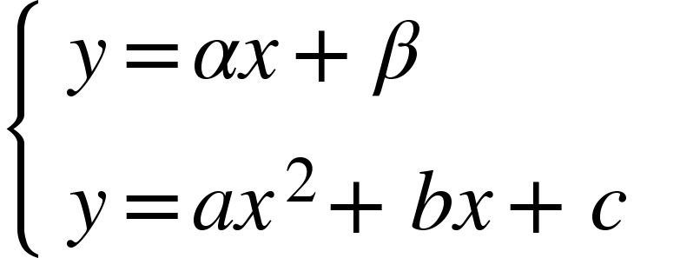
Se rezolvă sistemul format de cele două ecuații:

Urmează 3 cazuri posibile:

- dreapta nu intersectează parabola (=) nu avem soluții
- dreapta este tangentă parabolei (=) are o soluție unică
- dreapta intersectează parabola în două puncte (=) are două soluții distincte

Aceste exprimări trebuie cunoscute pentru mai multe tipuri de exerciții. De cele mai multe ori, exercițiul nu este foarte greu, dar nu descifrăm ce spune cerința.

Intersecția a două parabole

2 desene
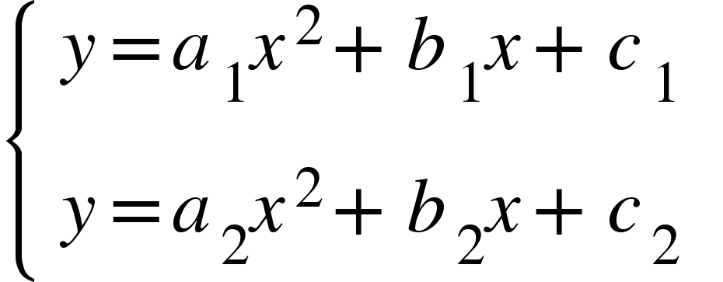
Se rezolvă sistemul format de ecuațiile celor două parabole:

Relațiile lui Viete:

- sunt relații între rădăcini și coeficienți
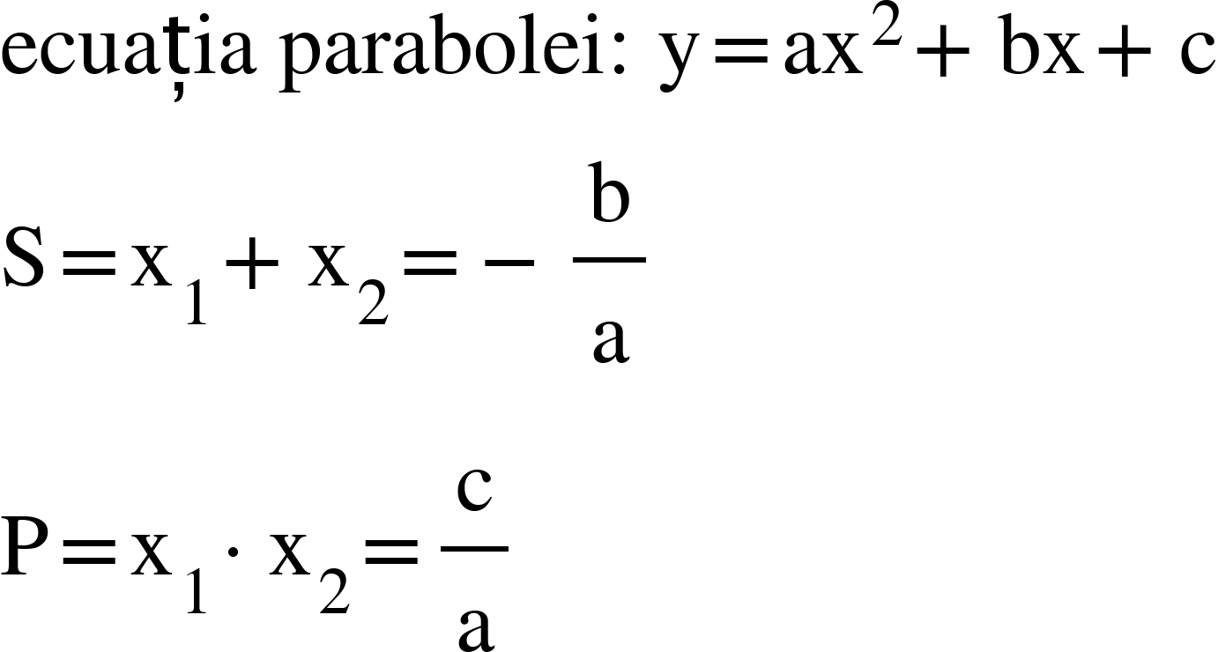
Alte relații utile( pentru exercițiul 2):

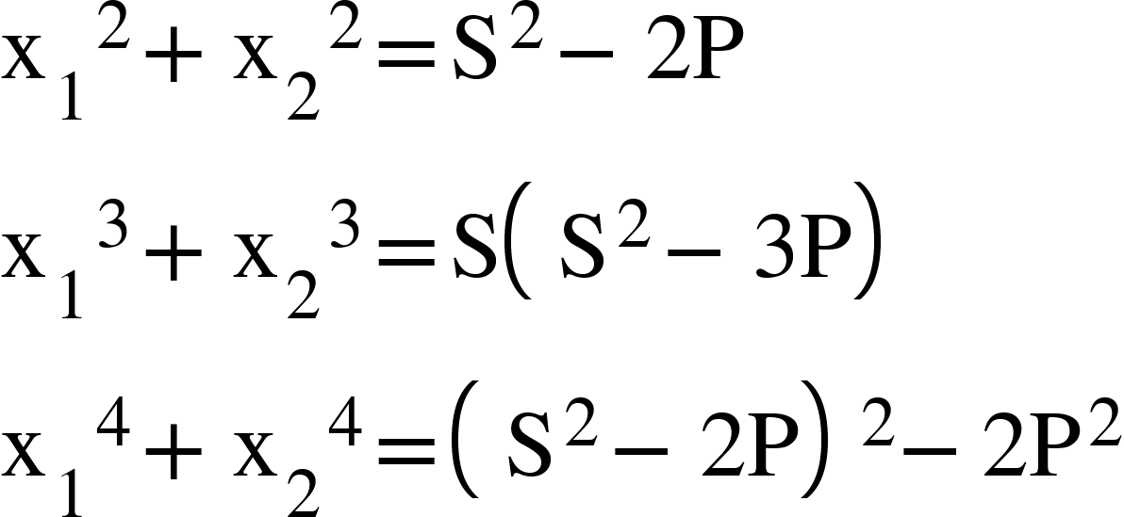

Descompunerea trinomului de gradul al doilea:

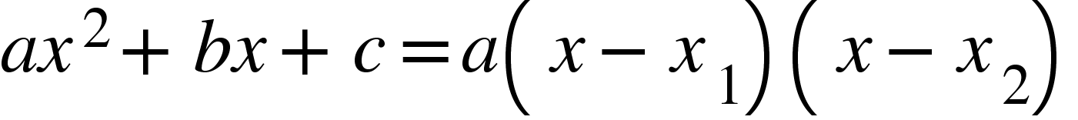
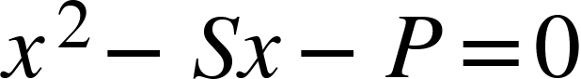
Formarea ecuației de gradul al doilea când se cunosc S și P:

Ecuații

- Ecuații iraționale
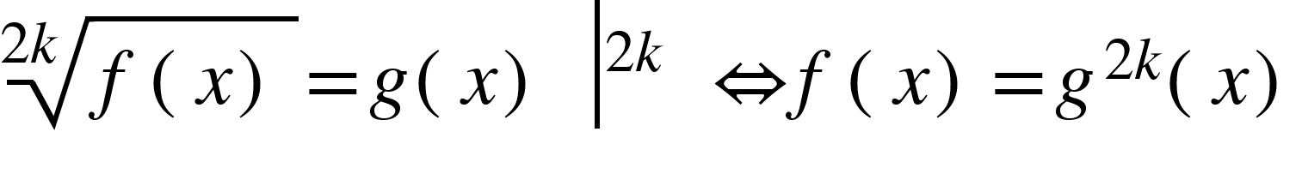
Tip A:

(radicali cu putere pară)

- Primul pas: SE PUN CONDIȚIILE DE EXISTENȚĂ

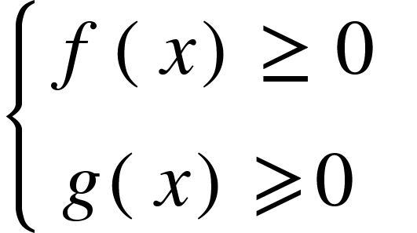
- Apoi, se ridică toată ecuația la puterea a 2-a și se rezolvă ecuația

Exemplu:
Rezolvați în mulțimea numerelor reale ecuația $\sqrt{2x+3}=x+1$.
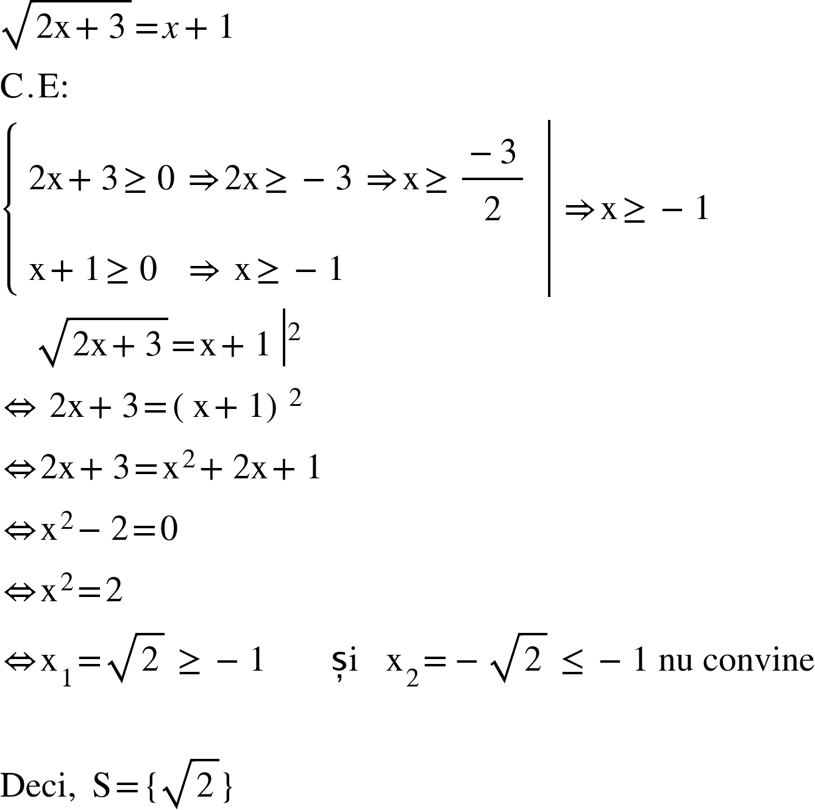

PS: Dacă uitați să puneți condițiile de existență, puteți face proba celor 2 soluții, dar nu e așa recomandat
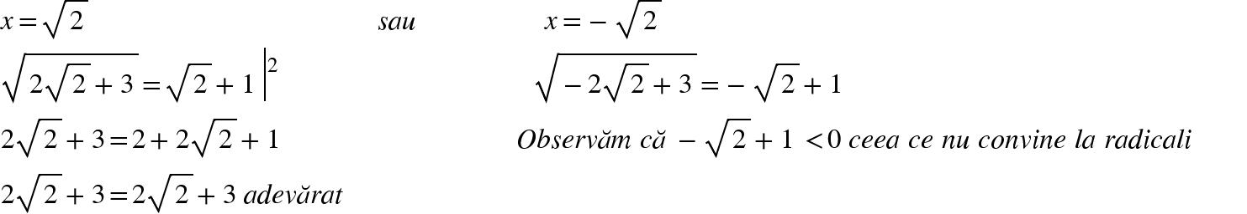
Tip B:

Pentru radicali de ordin impar nu se pun condiții de existență.(yey)
Obs: Dacă în ecuație există mai mulți radicali de același ordin se fac ridicări succesive la putere.

Exemplu:

Rezolvați în mulțimea numerelor reale ecuația: $\sqrt[3]{5x+27}=x+3$
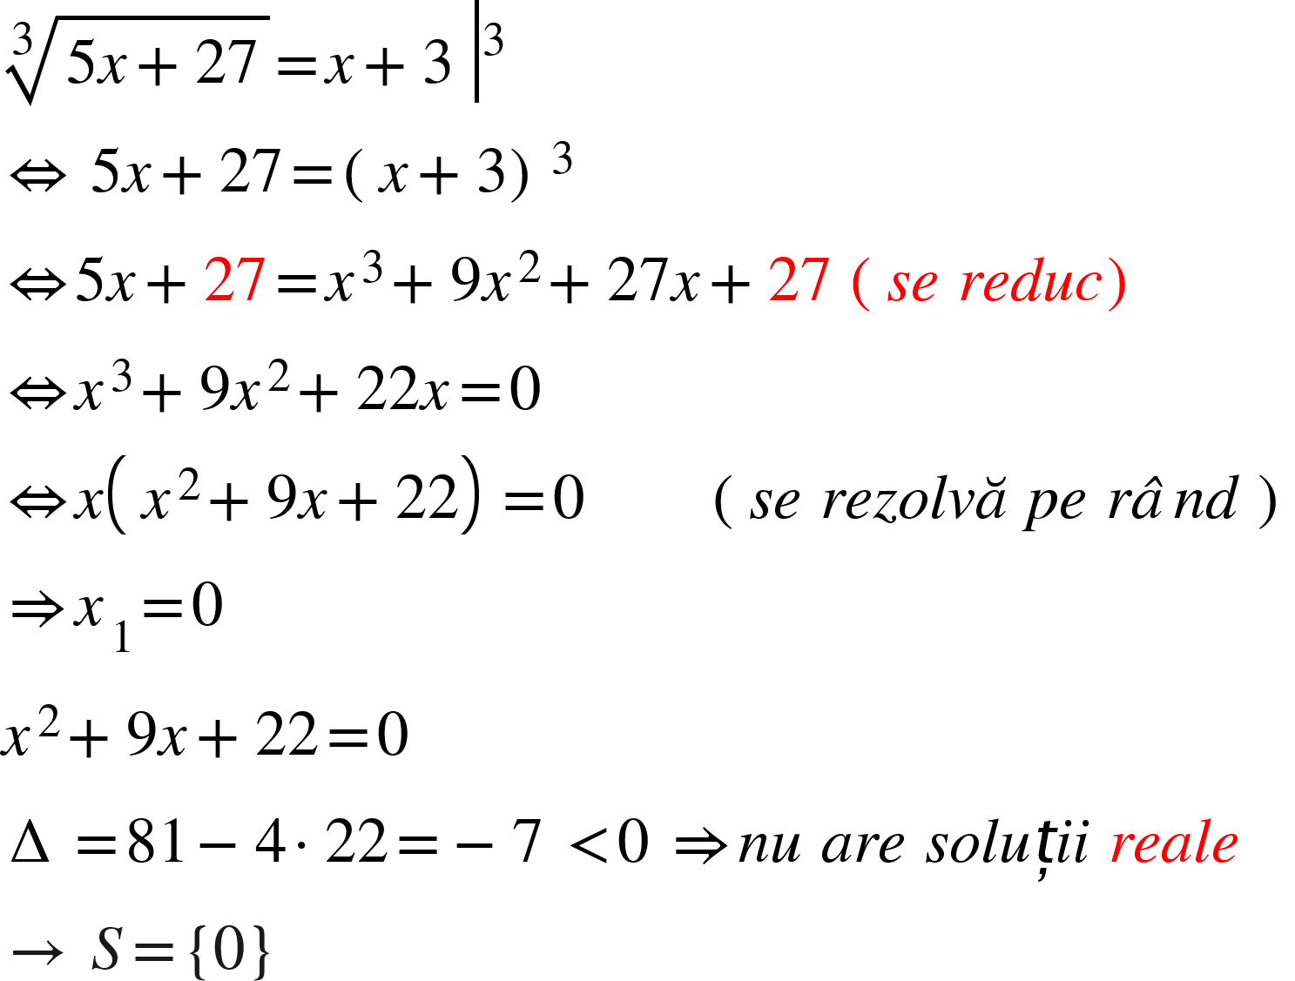

Alt exercițiu:
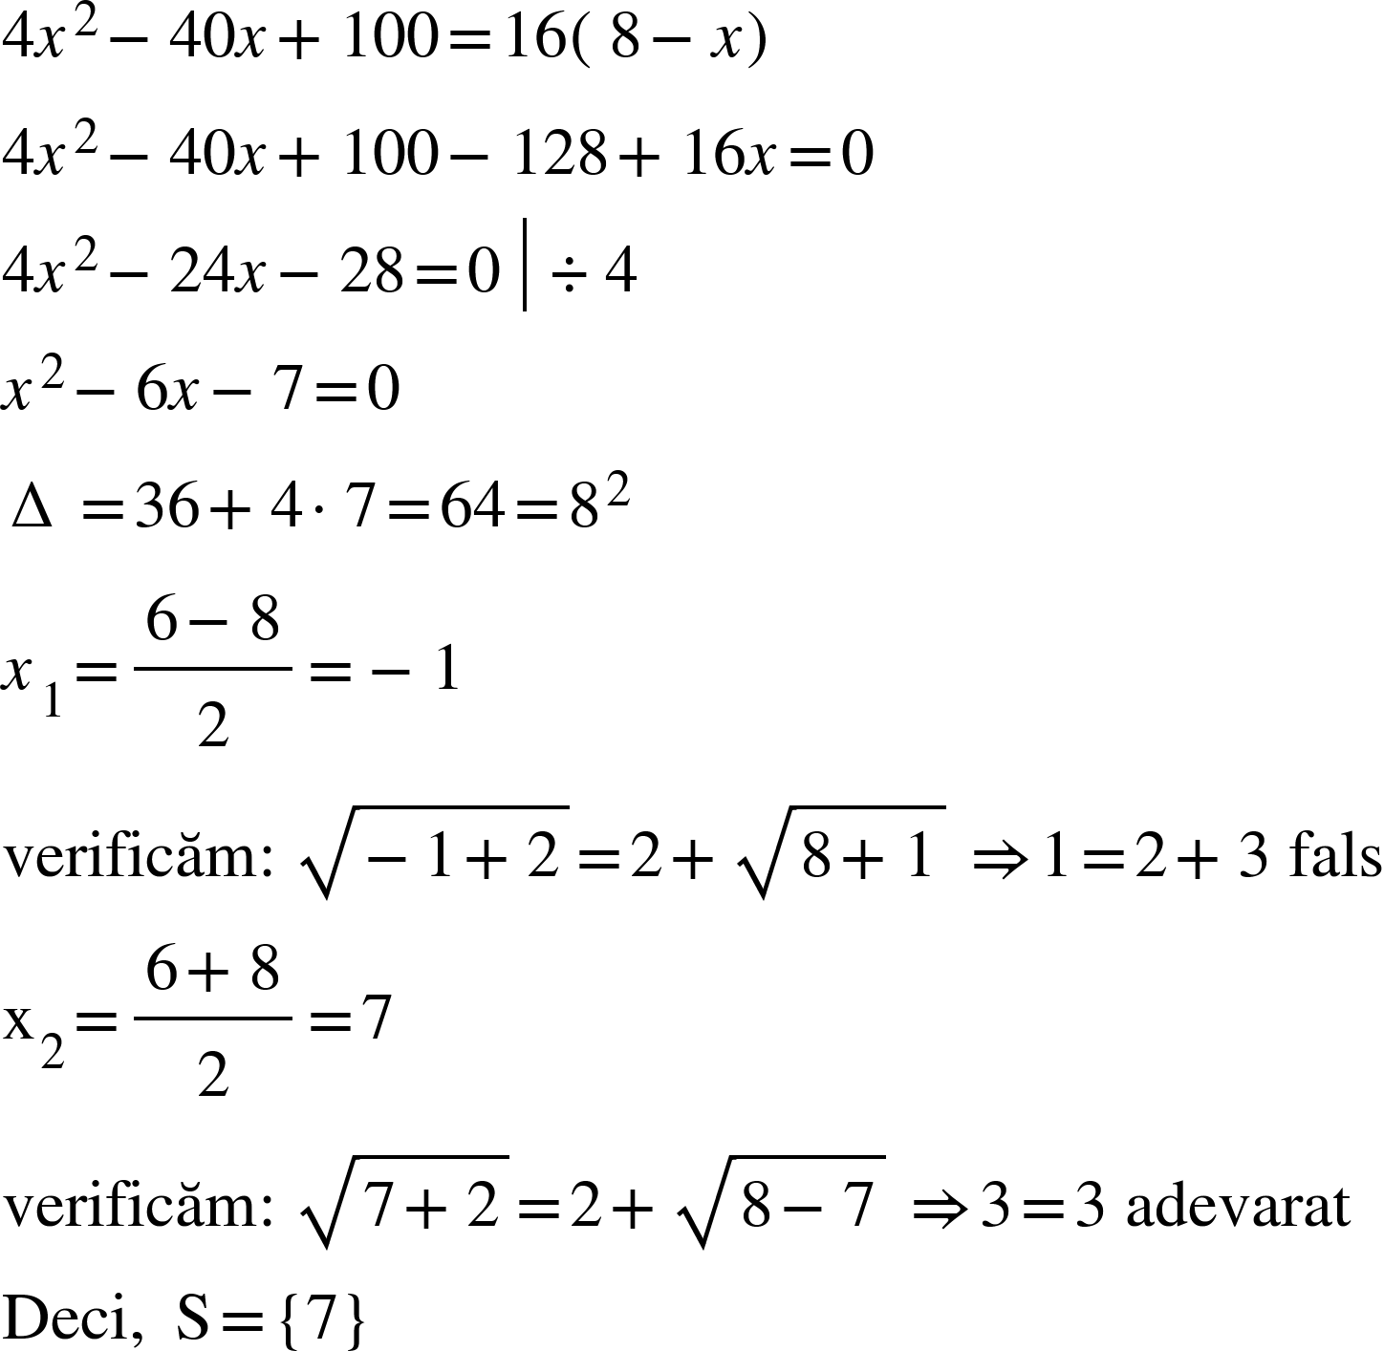
Rezolvați în mulțimea numerelor reale ecuația: $\sqrt{x+2}-\sqrt{8-x}=2$.
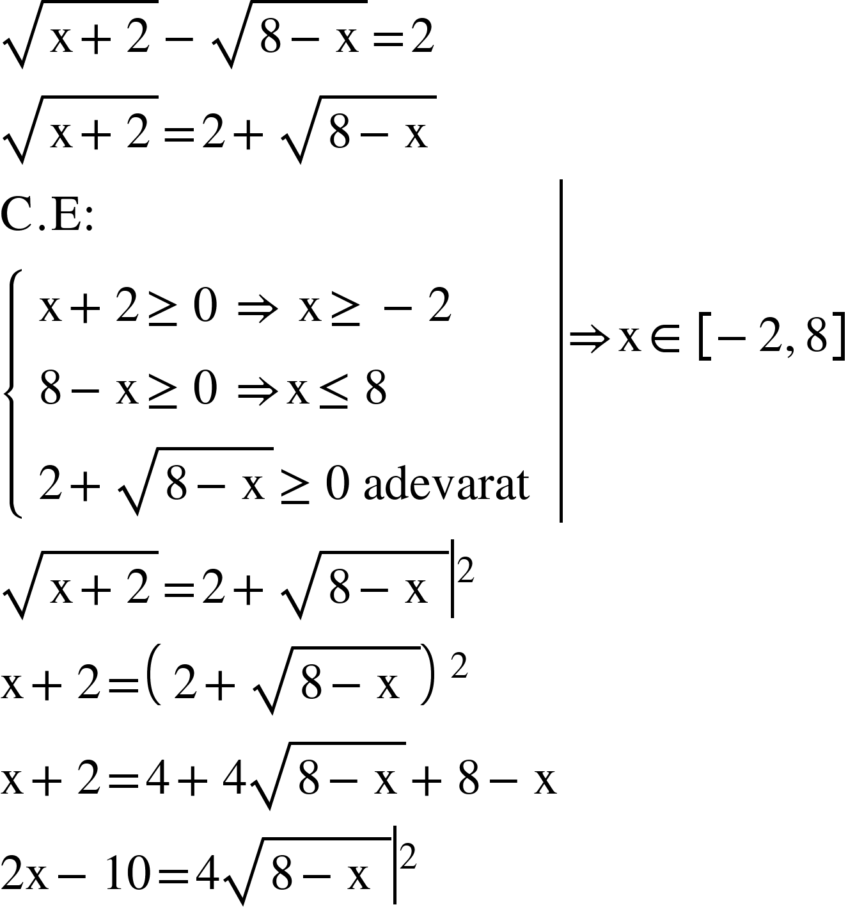

În acest tip de exercițiu nu este suficient să punem condițiile de existență, ci trebuie să verificăm soluțiile în ecuația inițială. Din cauza faptului că ridicăm la pătrat de 2 ori, se pot strecura soluții greșite.

- Ecuații exponențiale

Tip A: $a^{f(x)}=a^{g(x)} ⇒(din injectivitatea funcției) f(x)=g(x)$

Caz particular: $a^{f(x)}=a^{α}$ $⇒f(x)=α$

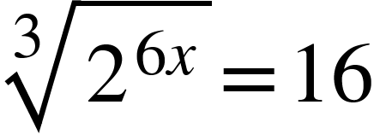
Exemplu:
Rezolvați în mulțimea numerelor reale ecuația:
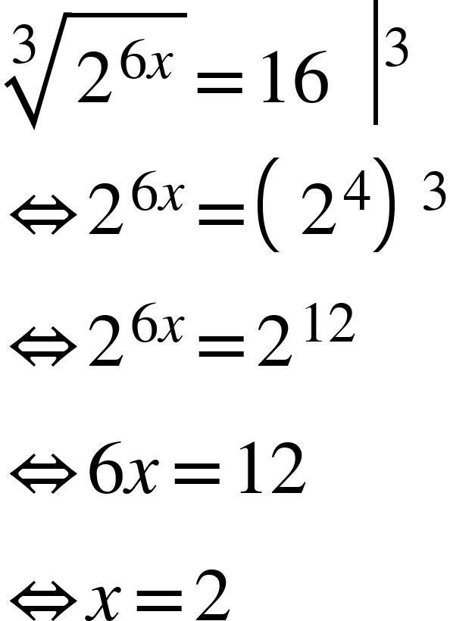

Tip B: ecuații reductibile la ecuații algebrice de gradul doi, trei…….

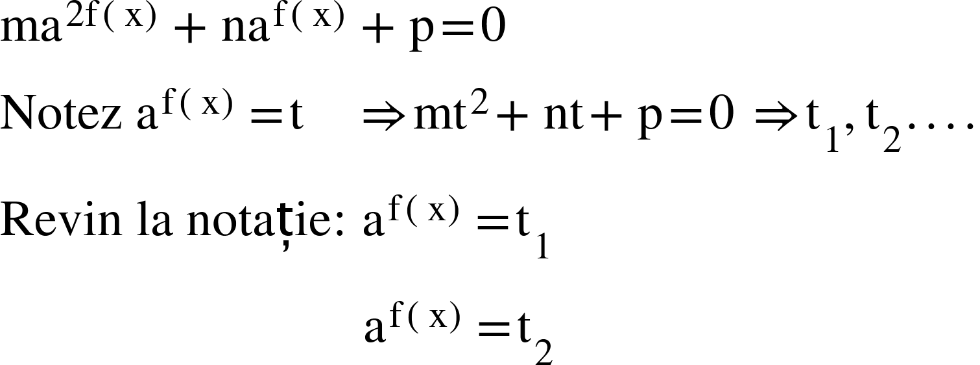
Exemplu:
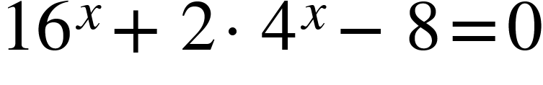
Rezolvați în mulțimea numerelor reale ecuația:
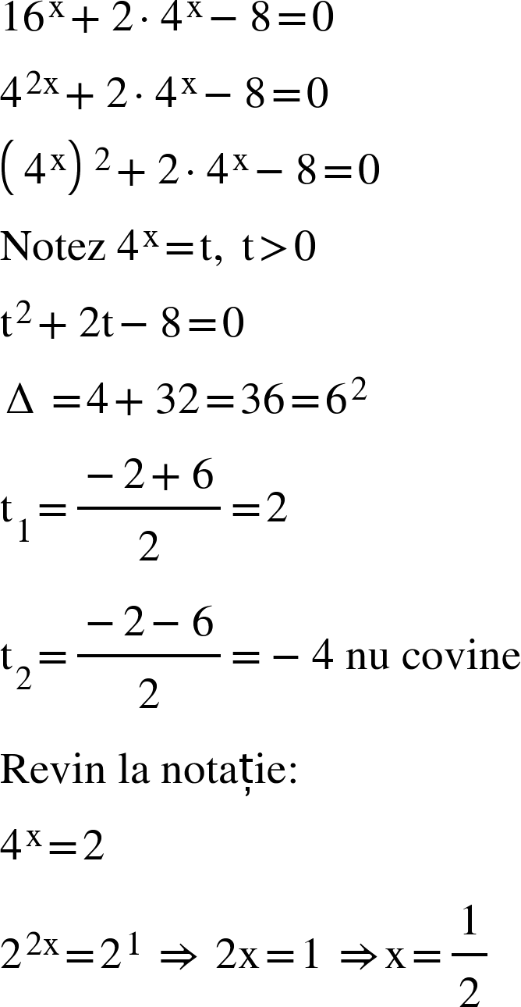

Tip C: ecuații omogene
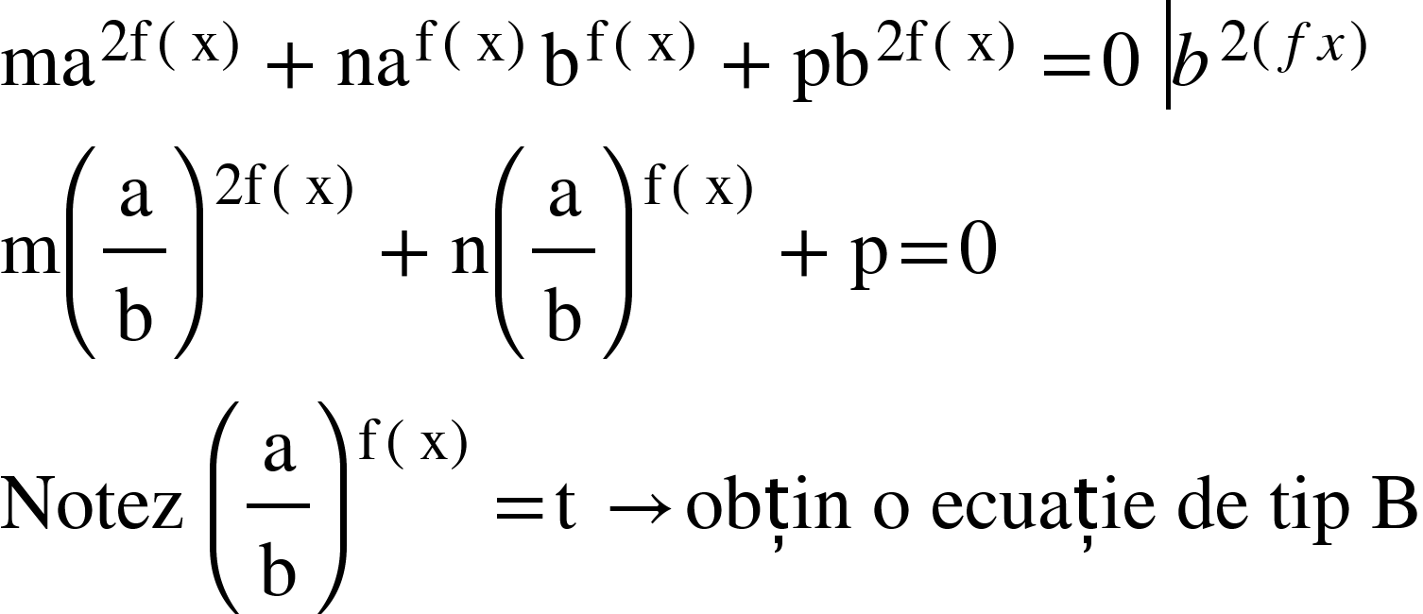

trb sa caut exemplu

- Ecuații logaritmice

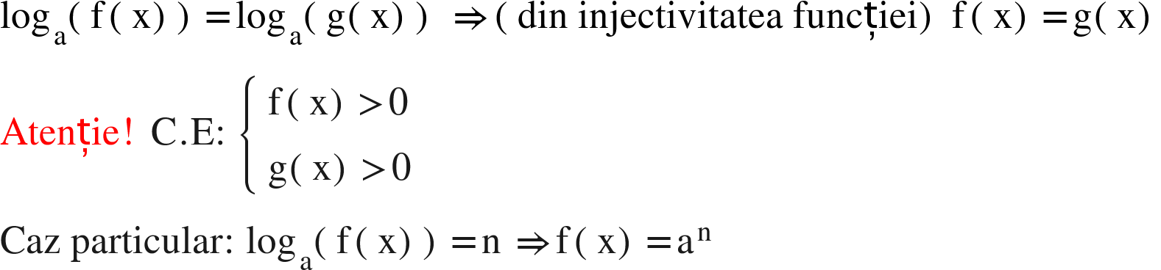
Tip A:

trb sa caut exemplu

Tip B: ecuații reductibile la ecuații algebrice
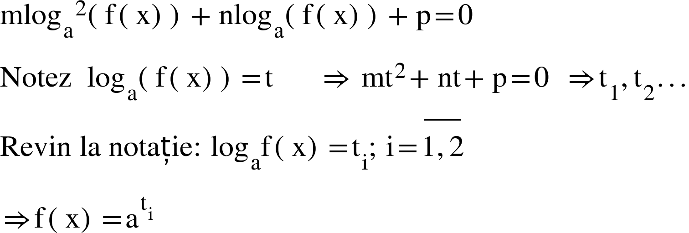

Exemplu:
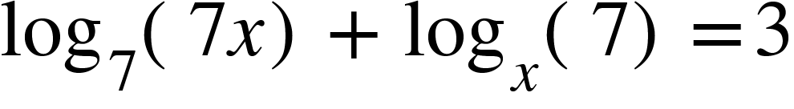
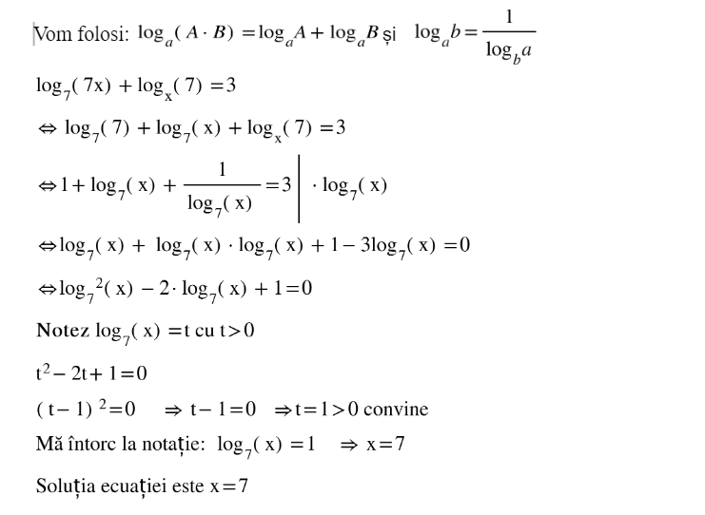
Rezolvați în mulțimea numerelor reale ecuația

- Ecuații trigonometrice

Tip A: Ecuații trigonometrice fundamentale

- $sinx=a$
- $cosx=b$
- $tgx=c$
- $ctgx=d$
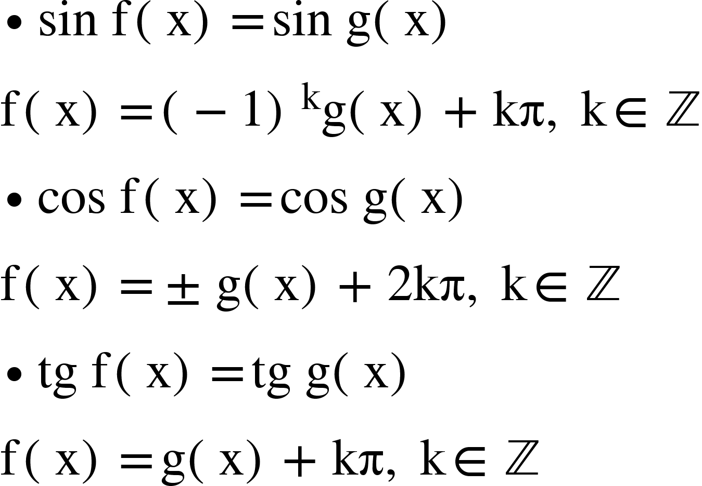
Tip B:

Tip C: Ecuații reductibile la ecuații algebrice de grad II
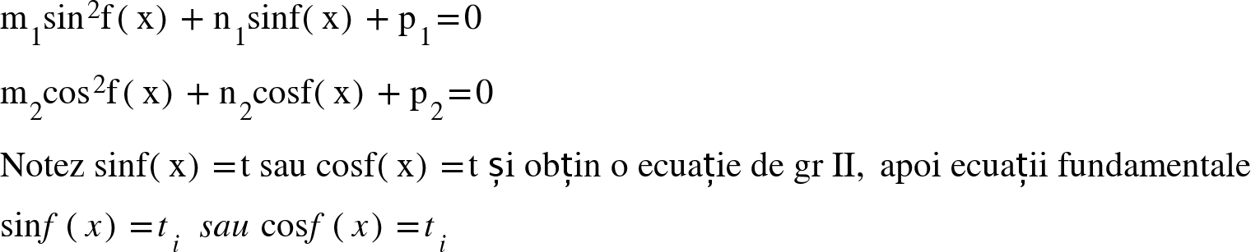

Tip D: Ecuații trigonometrice liniare în sinx și cosx
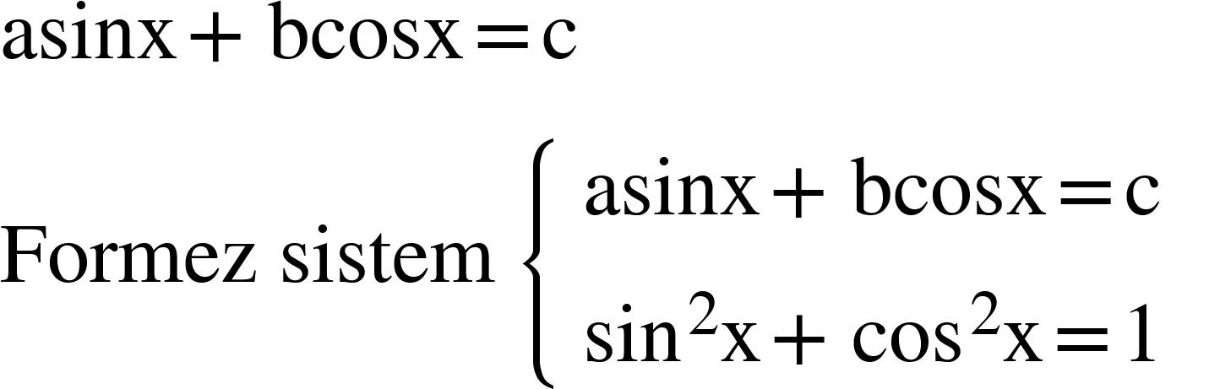

aplicații diverse3

Metode de numărare

Permutare
Definiție: Fie A={1,2,3,.........,n}- finită (cu număr exact de elemente)
Se numește permutare a lui A o mulțime ordonată care se formează cu toate elementele sale. Numărul permutărilor mulțimi A se notează Pn.

$$Pn=n!, unde n!=1*2*3*........*n$$

Convenție: 0!=1
Rezultate utile: 1!=1; 2!=2; 3!=6; 4!=24; 5!=120; 6!=720; 7!>1000

Exemplu: În câte moduri pot fi ordonați trei copii: Costică, Mitică și Georgică pe trei scaune

Avem A={C(Costică), M(Mitică), G(Georgică)}. Aceștia se așează astfel pe cele 3 scaune:

S1 | S2 | S3

C | M | G
C | G | M
M | C | G
M | G | C
G | M | C
G | C | M

Rezultă 6 moduri= 3!. Astfel, se obervă că avem o permutare.

Aranjamente

Definiție: $A_{n}^{k}$= numărul de submulțimi ordonate de câte k elemente ce se pot forma dintr-o mulțime cu n elemente

$A_{n}^{k}$=$\frac{n!}{(n-k)!}$

Exemplu de cerință: Câte numere de k cifre se pot forma din elementele unei mulțimi?(la modul general)
- Câte numere de trei cifre se pot forma cu {2,4,6,8}?

$A_{4}^{3}$=$\frac{4!}{(4-3)!}=\frac{4!}{1!}=24$
Combinări:
Definiție: $C_{n}^{k}$= numărul de submulțimi de k elemente ce se pot forma dintr-o mulțime cu n elemente

$C_{n}^{k}=\frac{n!}{k!(n-k)!}$
Exemple de cerințe:

Să se determine numărul submulțimilor cu k elemente ale unei mulțimi?
- Să se determine numărul submulțimilor cu 2 elemente ale mulțimi A={1,2,3,4,5,6}

$C_{6}^{2}=\frac{6!}{2!(6-2)!}=\frac{6*5*4!}{2*4!}=\frac{6*5}{2}=15$
Determinați numărul submulțimilor cu k elemente ale mulțimi A, ce conțin unul dintre elementele mulțimii.

4. Fie A={1,2,3,4,......,10}(10 elemente). Determinați numărul submulțimilor cu 3 elemente ale mulțimii A, care conțin elementul 1.

Vom vedea câte submulțimi se pot forma cu toate elementele din A:

$$C_{10}^{3}=\frac{10!}{3!(10-3)!}=\frac{10*9*8*7!}{3!*7!}=\frac{10*9*8}{6}=120$$

Pentru a putea oferi răspunsul, vom vedea câte submulțimi se pot forma cu elementele din A, eliminând elementul cerut
=> A={2,3,4……,10}- 9 elemente

$$C_{9}^{3}=\frac{9!}{3!(9-3)!}=\frac{19*8*7*6!}{2!*6!}=\frac{9*8*7}{2}=84$$

Acum, vom scădea din $C_{10}^{3}$(toate submulțimile care se pot forma din A) numărul $C_{9}^{3}$, ce reprezintă toate submulțimile care se pot forma din A, mai puțin cele cu elementul 1. Astfel, rămânem doar cu submulțimile ce conțin elementul 1, așa cum ni s-a cerut.

$C_{10}^{3}$-$C_{9}^{3}$=120-84=36 de submulțimi ce conțin elementul 1

Determinați numărul natural n pentru care {1,2,........,n} are exact x submulțimi cu k elemente.
- Determinați numărul natural n pentru care {1,2,........,n} are exact 120 de submulțimi cu 2 elemente.
${știm C}_{n}^{2}=\frac{n!}{2!(n-2)!}=\frac{n(n-1)(n-2)!}{2*(n-2)!}=\frac{n(n-1}{2}=120$
=> $n(n-1)=240$
$n^{2}-n=240 => n^{2}-n-240=0$
$△=1+960=961$ =>$x_{1}=\frac{1+31}{2}=16$
$x_{2}=\frac{1-31}{2}=-15 care nu convine(nu e număr natural)$
Deci, n=16

Formule de calcul:
- $C_{n}^{k}=C_{n}^{k-1}$ (formula combinărilor complementare)
- $C_{n}^{k}=C_{n}^{k}+C_{n-1}^{k-1}$ (formula de recurență pentru combinări)
- numărul tuturor submulțimilor unei mulțimi finite cu n elemente:
$$C_{n}^{0}+C_{n}^{1}+{C_{n}^{2}+.............................+C_{n}^{n}=2^{n}}_{}^{}$$
- Rezultate utile:
1) $C_{n}^{0}=C_{n}^{n}=1$ 2)${ C_{n}^{1}=C_{n}^{n-1}=n}_{}^{}$
Binomul lui Newton:

$$(a+b)^{n}=a^{n}+C_{n}^{1}a^{n-1}b^{1}+C_{n}^{2}a^{n-2}b^{2}+...........+C_{n}^{k}a^{n-k}b^{k}+...........+C_{n}^{n-2}a^{2}b^{n-1}+C_{n}^{n-1}a^{1}b^{n-1}+b^{n}$$

- Pt n=2 și n=3 obținem formulele binomului sumă la pătrat și la cub

Proprietăți:

- nr. de termeni → n+1
- $T_{k+1}=C_{n}^{k}a^{n-k}b^{k},$ unde k+1 este rangul unui termen (formula termenului general)
- $C_{n}^{0}, C_{n}^{1}, C_{n}^{2},................................, C_{n}^{n}$- se numesc coeficienți binomiali
Coeficienții fiecărui termen pot fi diferiți uneori de coeficienți binomiali
- suma coeficienților binomiali:
$$C_{n}^{0}+C_{n}^{1}+{C_{n}^{2}+.............................+C_{n}^{n}=2^{n}}_{}^{}$$
- $C_{n}^{0}+C_{n}^{2}+C_{n}^{4}+........=C_{n}^{1}+C_{n}^{3}+C_{n}^{5}+.............=2^{n-1}$
Exemplu de cerință:
Determinați numărul de elemente ale unei mulțimi, știind că aceasta are exact x submulțimi.
- Determinați numărul de elemente ale unei mulțimi, știind că aceasta are exact 16 submulțimi.
O mulțime cu n elemente știm că $C_{n}^{0}+C_{n}^{1}+{C_{n}^{2}+.............................+C_{n}^{n}=2^{n}}_{}^{}$
Deci $2^{n}=2^{4}$ => n=4
tk+1

Alte probleme de numărare:

- f:A→B
Numărul funcților f: ${\left|B\right|}^{\left|A\right|}$, unde $\left|A\right|$ se numește cardinalul lui A și reprezintă numărul elementelor din A

- f:A→B
Numărul funcților f injective: ${A_{\left|B\right|}^{\left|A\right|}}_{}^{}$
Dacă $\left|A\right|=\left|B\right|$ => funcție injectivă <=> funcție bijectivă și numărul funcților bijective este n!, unde n=$\left|A\right|$

- Probabilități:

P=$\frac{numărul cazurilor favorabile}{numărul cazurilor posibile}$
Aceasta formulă este des întâlnită la exercițiul 4, subiectul 1.

4. Determinați probabilitatea ca, alegând un element din mulțimea numerelor naturale de două cifre, acesta să aibă cifrele mai mici sau egale cu 3.

La acest gen de exercițiu, se studiază pe rând atât cazurile favorabile, cât și cazurile posibile.

10, 11, 12,..............................,99 => 99-9=90 numere naturale de două cifre (90 de cazuri posibile)

$\underline{ab} => a∈\{1,2,3\}$ => 3 posibilități de alegere pentru a
$b∈\{0,1,2,3\}$ => 4 posibilități de alegere pentru b 2

=> 3*4=12 numere naturale care au cifrele mai mici sau egale cu 3 (12 cazuri favorabile)

P=$\frac{număr cazuri favorabile }{număr cazuri posibile}$=$\frac{12}{90}=\frac{2}{15}$

4.Calculați probabilitatea ca, alegând un număr din mulțimea numerelor naturale de trei cifre, acesta să aibă produsul cifrelor egal cu 8 .
$\underline{abc}$ ; a$⋅$b$⋅$c=8
La acest gen de exercițiu, se studiază pe rând atât cazurile favorabile, cât și cazurile posibile.

100, 101, 102,..............................,999 => 999-99=900 numere naturale de două cifre (900 de cazuri posibile)

$$a∈\{1,2,3,....................,9\}$$
$b,c∈\{0,1,2,3,...................,9\}$
dar a$⋅$b$⋅$c=8
=> 8=1$⋅$2$⋅$4 -> $\underline{abc}=\{124, 142, 214,241, 412,421\} => 6 cazuri$
sau $\underline{abc}=A_{3}^{3}=3!=6$ cazuri
=> 8=1$⋅$1$⋅$8-> $\underline{abc}=\{118,811,181\}$=> 3 cazuri
=> 8=2$⋅$2$⋅$2-> $\underline{abc}=\{222\}$=> 1 caz

Deci, avem 10 numere $\underline{abc}$ cu proprietatea a$⋅$b$⋅$c=8 (10 cazuri favorabile)

P=$\frac{număr cazuri favorabile }{număr cazuri posibile}$=$\frac{10}{900}=\frac{1}{90}$

Vectori în plan
Definiție: O pereche ordonată (A,B) de puncte ale planului care determină, în mod unic:
- un segment [AB] cu lungimea l=d(A,B)
- o direcție în plan dată dreptei AB
- un sens dat de semidreapta s= (AB
se numește segment orientat sau vector legat $\underline{AB}$
Alte definiții:
- A se numește originea vectorului, iar B se numește extremitatea lui $\underline{AB}$
- lungimea segmentului [AB] se numește modului lui $\underline{AB}$ și notăm$\left|\underline{AB}\right|$
- dreapta AB se numește suportul lui $\underline{AB}$, iar direcția ei se numește direcția segmentului orientat $\underline{AB}$
Observații:
- $\underline{AB}$ = $\underline{CD}$ (=) A=C și B=D
- $\underline{AB}$ și $\underline{CD}$ au aceeași direcție dacă AB ॥ CD sau AB=CD (dreptele coincid)
- Două segmente orientate care au aceeași direcție se numesc coliniare.
- $\underline{AB}$ și $\underline{CD}$ au același sens dacă semidreptele (AB și (CD au același sens
- Vectorul nul (segmentul nul): $\underline{0}$ este segmentul orientat pentru care originea coincide cu extremitatea
Operații cu vectori:
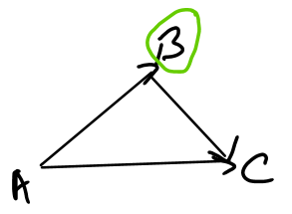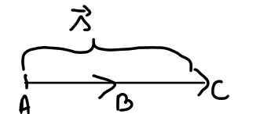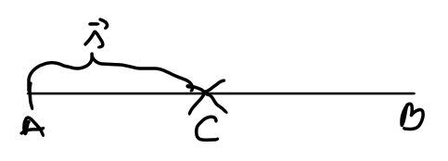
Dacă $\underline{AB}$ și $\underline{BC}$ sunt două segmente orientate atunci $\underline{AB}$ + $\underline{BC}$= $\underline{AC}$ (relația lui Charles)

Aplicații ale trigonometriei în geometria plană
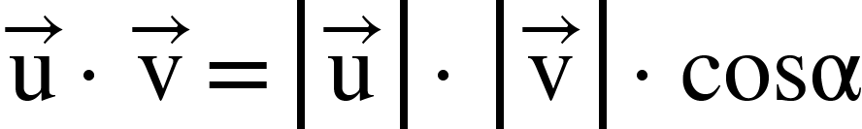
Produsul scalar a doi vectori:

desen

Proprietăți:
- produsul scalar este un număr real
- 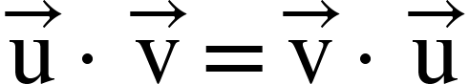
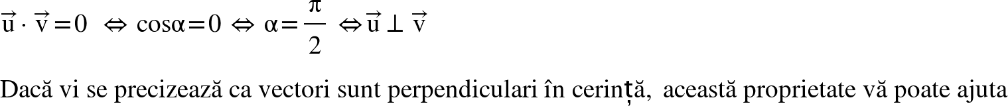

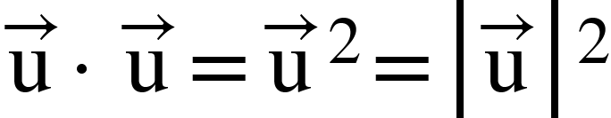

- Produsul scalar este distributiv față de adunarea vectorilor

Expresia analitică a produsului scalar
Dacă
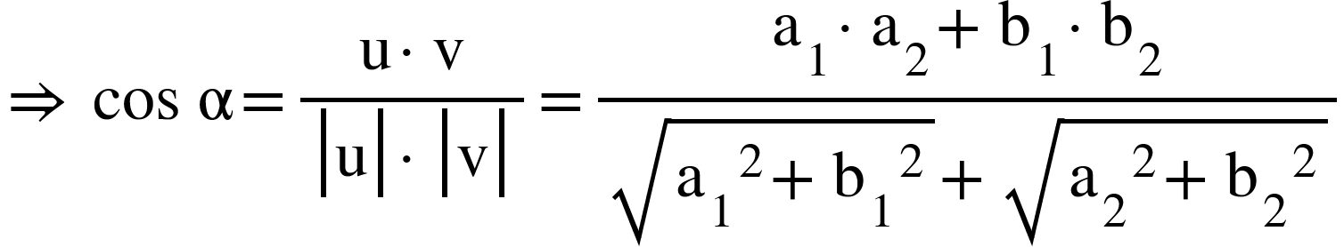
Obs: 1. Din cele două definiții

2.

Teorema cosinusului:

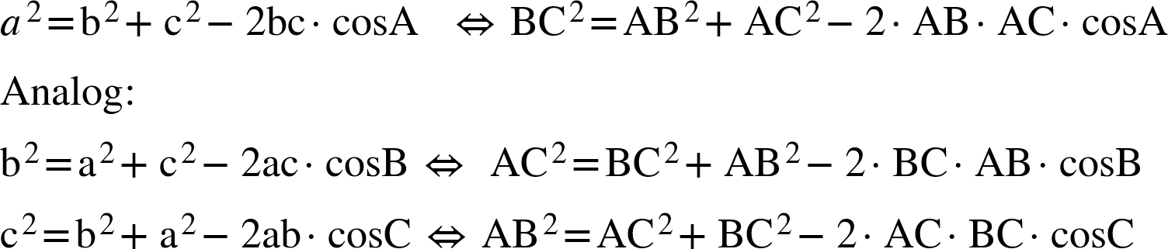

Obs: Aflarea unghiului unui triunghi:

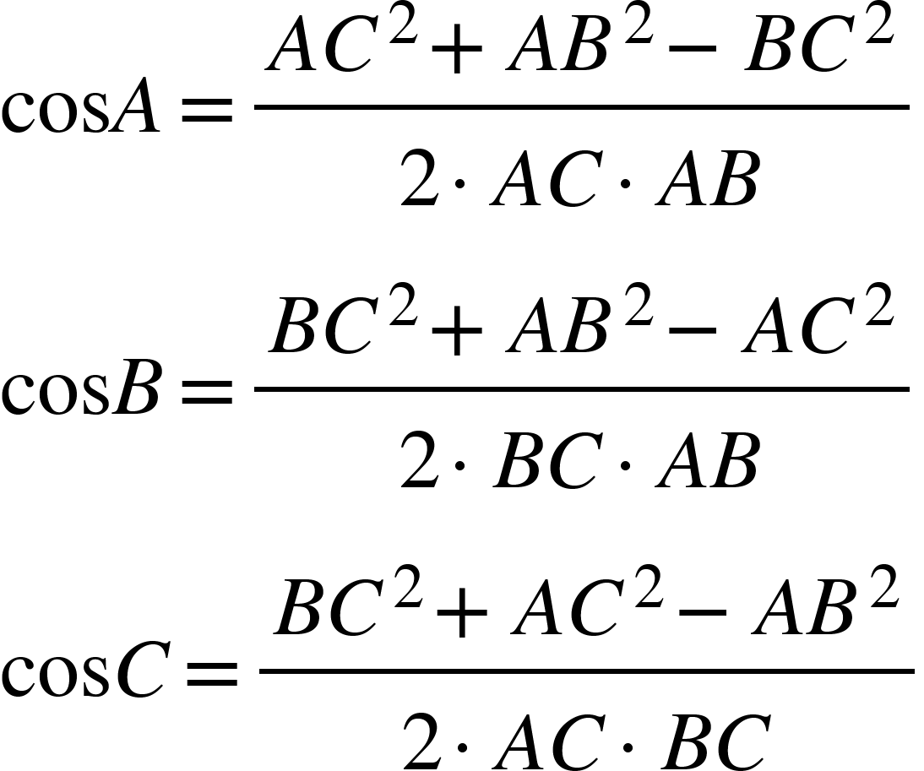

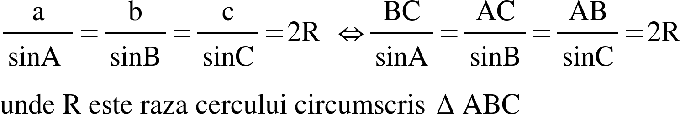
Teorema sinusurilor:

Aplicații vectoriale și trigonometrice în geometria plană:
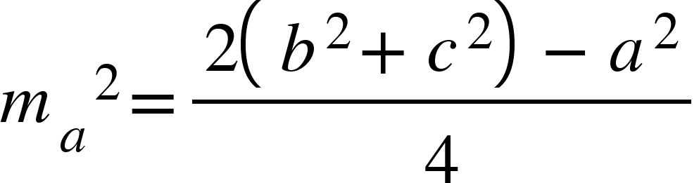
- Lungimea medianei într-un triunghi:
desen
Mediana este segmentul care unește un vârf al unui triunghi cu mijlocul laturii opuse. Există trei mediane corespunzătoare celor trei laturi ale triunghiului. Acestea se intersectează într-un punct numit centrul de greutate al triunghiului.
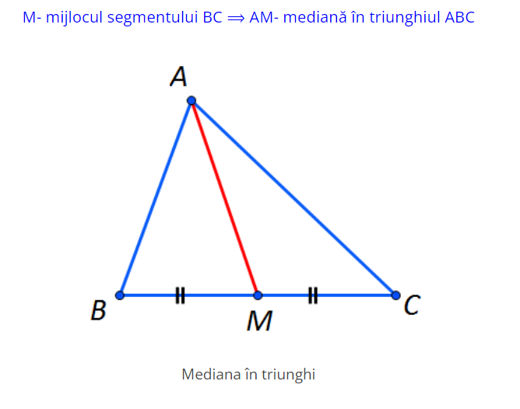
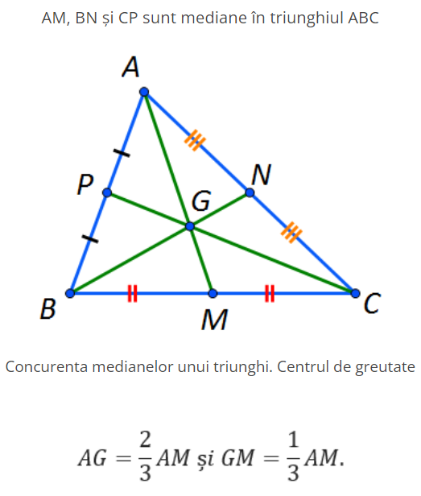

- Lungimea bisectoarei într-un triunghi:
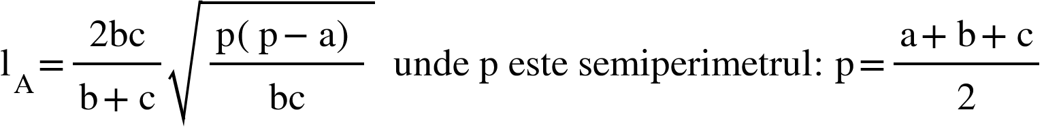
desen
Bisectoarea unui unghi este semidreapta cu originea în vârful unghiului, care împarte acest unghi în alte două unghiuri de măsuri egale. Într-un triunghi putem construi trei bisectoare (pentru că un triunghi are trei unghiuri). Aceste bisectoare sunt concurente (se intersectează) într-un punct numit centrul cercului înscris în triunghi și care se notează de obicei cu I. Punctul I este egal depărtat de laturile triunghiului.
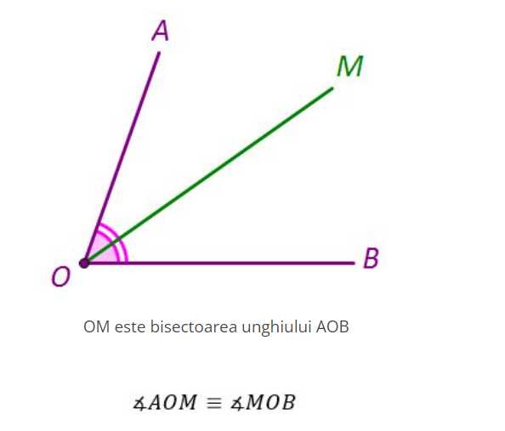
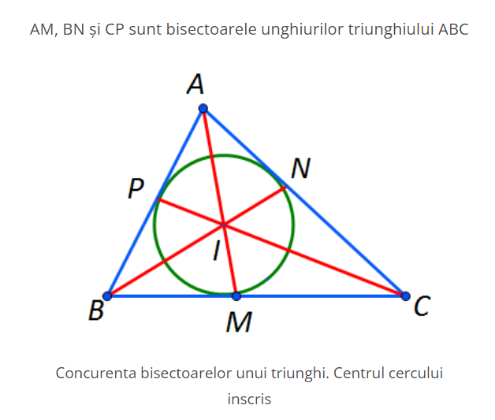

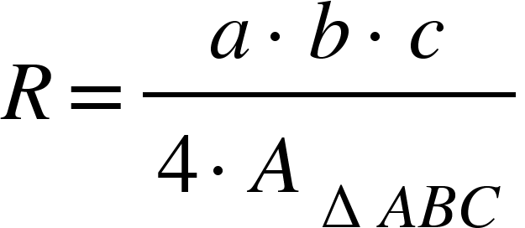
- Raza cercului circumscris

Mediatoarea unui segment este perpendiculara ridicată din mijlocul segmentului. Într-un triunghi putem construi trei mediatoare, pentru că sunt trei laturi. Cele trei mediatoare sunt concurente (se intersectează) într-un punct numit centrul cercului circumscris triunghiului și se notează de obicei cu O. Cercul circumscris unui triunghi este cercul care trece prin vârfurile triunghiului. Punctul O este egal depărtat de vârfurile triunghiului, prin urmare raza cercului este R=OA=OB=OC.
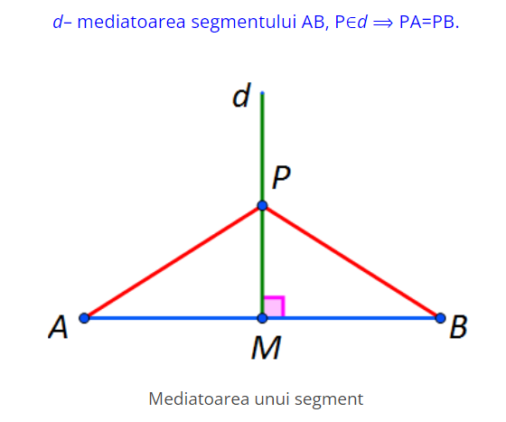
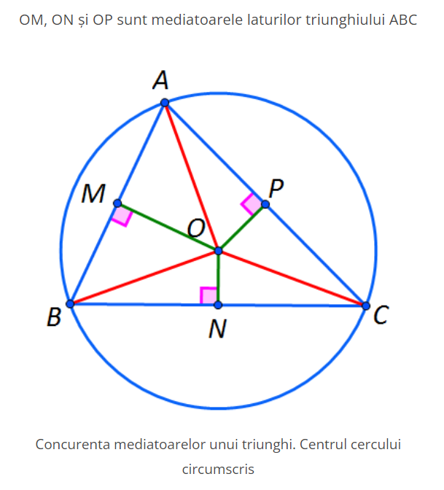
- Formule pentru aria unui triunghi:

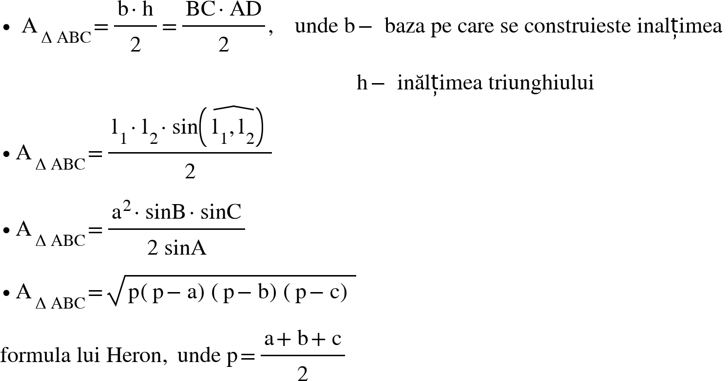

Matrice

O matrice cu m linii și n coloane (sau matrice de tip (m,n)) este o funcție $f:\{1,2,3,.....,n\}×\{1,2,3,......,n\}→C, f($(i,j))=$a_{ij}$. Schematic, ea poate fi scrisă sub forma unui tablou cu m linii și n coloane de forma: A=$de facut matricea$
unde $a_{ij}$, cu i=$\underline{1,m}$, j=$\underline{1,n}$, se numesc elementele matricei A.

Observație: Mulțimea matricelor de tip (m,n) peste $C$ (cu elemente numere complexe) se notează $M_{m,n}(C).$ Avem astfel: A$∈M_{m,n}(C).$

Tipuri de matrice:
- Matrice linie sau de tip (1,n) - matrice cu o singură linie
- Matrice coloană sau de tip (m,1) - matrice cu o singură coloană
- Matrice nulă $O_{m,n}$ - toate elementele sunt egale cu 0
- Matrice pătratică de ordin n sau de tip (n,n) -numărul de linii este egal cu numărul de coloane; în cazul de față, mulțimea matricelor se notează $M_{m,n}(C).$
- Matricea unitate de ordinul n: matricea ce are pe diagonala principală 1, iar în rest 0
de facut matricea

